**BỘ CÔNG THƯƠNG**

**TRƯỜNG ĐẠI HỌC CÔNG THƯƠNG TP. HỒ CHÍ MINH**

**KHOA CÔNG NGHỆ THÔNG TIN**



**\*\*\*\*\*\*\*\*\*\*\***

**BÁO CÁO THỰC TẬP KỸ SƯ**

**TÌM HIỂU VÀ CẤU HÌNH HỆ THỐNG MÁY CHỦ TẠI CÔNG TY CỔ PHẦN CÔNG NGHỆ GIẢI PHÁP THI THIÊN**

Giảng viên hướng dẫn: TS Vũ Đức Thịnh

Sinh viên thực hiện: Ngô Thanh Tuấn

Mã sinh viên: 2001200695 Lớp: 11DHTH6

**Thành phố Hồ Chí Minh, Tháng 06 năm 2024**

**BỘ CÔNG THƯƠNG**

**TRƯỜNG ĐẠI HỌC CÔNG THƯƠNG TP. HỒ CHÍ MINH**

**KHOA CÔNG NGHỆ THÔNG TIN**



**\*\*\*\*\*\*\*\*\*\*\***

**BÁO CÁO THỰC TẬP KỸ SƯ**

**TÌM HIỂU VÀ CẤU HÌNH HỆ THỐNG MÁY CHỦ TẠI CÔNG TY CỔ PHẦN CÔNG NGHỆ GIẢI PHÁP THI THIÊN**

Giảng viên hướng dẫn: TS Vũ Đức Thịnh

Sinh viên thực hiện: Ngô Thanh Tuấn

Mã sinh viên: 2001200695 Lớp: 11DHTH6

**Thành phố Hồ Chí Minh, Tháng 06 năm 2024**

**LỜI CAM ĐOAN**

Em xin cam đoan tất cả các nội dung trong bài báo cáo: **“ Tìm Hiểu Và Cấu Hình Hệ Thống Máy Chủ Tại Công Ty Cổ Phần Công Nghệ Giải Pháp Thi Thiên ”** là công trình nghiên cứu của riêng em dưới sự hướng dẫn của thầy Vũ Đức Thịnh. Tất cả các tài liệu tham khảo sử dụng trong báo cáo đều được nêu rõ nguồn gốc trong danh mục các tài liệu tham khảo. Tất cả các kết quả, số liệu sử dụng trong báo cáo thực tập là trung thực và không sao chép từ những nguồn tài liệu trên mạng.

Hồ Chí Minh, ngày 05 tháng 06 năm 2024

Sinh viên thực hiện

Ngô Thanh Tuấn

**LỜI CẢM ƠN**

Trong suốt thời gian thực tập, em đã có cơ hội áp dụng những kiến thức học được từ trường vào thực tiễn doanh nghiệp. Việc tiếp xúc và làm việc với các công nghệ mới, mô hình kinh doanh công nghệ thực tế và dự án của công ty đã mang lại cho em những trải nghiệm vô cùng quý báu trong hai tháng thực tập.

Em chân thành gửi lời cảm ơn đến tất cả các thầy cô trong khoa Công nghệ thông tin, người đã luôn đồng hành và hỗ trợ em trong quá trình học tập tại trường. Đặc biệt, em muốn bày tỏ lòng biết ơn sâu sắc đến thầy Vũ Đức Thịnh - giảng viên khoa Công nghệ thông tin, đã giới thiệu doanh nghiệp cũng như là hướng dẫn và tạo điều kiện thuận lợi cho em hoàn thành báo cáo.

Ngoài ra, sự giúp đỡ và chỉ dẫn tận tình của anh Trần Nguyễn Anh Khoa và các anh chị trong phòng kỹ thuật Công ty cổ phần công nghệ giải pháp Thi Thiên đã giúp em có được những trải nghiệm và bài học quý giá trong công việc.

Dù thời gian thực tập có hạn, những hạn chế và thiếu sót của bản thân đã góp phần vào các khuyết điểm trong báo cáo này. Em rất mong nhận được sự góp ý, bổ sung từ các thầy cô trong khoa và ban lãnh đạo của công ty. Điều này sẽ giúp em hoàn thiện bản thân và phát triển trong những dự án và báo cáo sắp tới.

***Em xin trân trọng cảm ơn!***

**MỤC LỤC**

**[CHƯƠNG 1. CHUẨN BỊ THỰC TẬP](#_Toc167530522)** [3](#_Toc167530522)

**[1.1.](#_Toc167530523)****[Lý do thực tập.](#_Toc167530523)** [3](#_Toc167530523)

**[1.2.](#_Toc167530524)****[Mục tiêu thực tập.](#_Toc167530524)** [3](#_Toc167530524)

**[1.3.](#_Toc167530525)****[Phạm vi thực tập](#_Toc167530525)** [4](#_Toc167530525)

**[1.3.1. Mục tiêu](#_Toc167530526)** [4](#_Toc167530526)

**[1.3.2. Nội dung thực tập](#_Toc167530527)** [4](#_Toc167530527)

**[1.3.3. Kết quả mong đợi](#_Toc167530528)** [4](#_Toc167530528)

**[1.4.](#_Toc167530529)****[Phương pháp tiếp cận công việc](#_Toc167530529)** [5](#_Toc167530529)

**[1.4.1. Phương pháp tiếp cận theo từng lĩnh vực:](#_Toc167530530)** [5](#_Toc167530530)

**[1.4.2. Phương pháp tiếp cận theo từng giai đoạn:](#_Toc167530531)** [5](#_Toc167530531)

**[1.5.](#_Toc167530532)****[Bố cục bài thực tập.](#_Toc167530532)** [6](#_Toc167530532)

**[CHƯƠNG 2. TỔNG QUAN VỀ ĐƠN VỊ THỰC TẬP](#_Toc167530533)** [7](#_Toc167530533)

**[2.1. Khái quát về doanh nghiệp](#_Toc167530534)** [7](#_Toc167530534)

**[2.1.1. Thông tin chung](#_Toc167530535)** [7](#_Toc167530535)

**[2.1.2. Quá trình hình thành và phát triển](#_Toc167530536)** [7](#_Toc167530536)

**[2.1.2.1. Các lĩnh vực hoạt động chính của Thi Thiên.](#_Toc167530537)** [8](#_Toc167530537)

**[2.1.3. Đặc điểm sản xuất kinh doanh](#_Toc167530538)** [9](#_Toc167530538)

**[2.1.4. Cơ cấu tổ chức doanh nghiệp.](#_Toc167530539)** [11](#_Toc167530539)

[2.1.4.1. Sơ đồ cơ cấu tổ chức 11](#_Toc167530540)

[2.1.4.2. Nhiệm vụ của các phòng ban. 11](#_Toc167530541)

**[2.2. Tình hình hoạt động doanh nghiệp trong các năm gần đây.](#_Toc167530542)** [13](#_Toc167530542)

[2.2.1. Quy mô tài sản 13](#_Toc167530543)

[2.2.2. Quy mô vốn 13](#_Toc167530544)

[2.2.3. Kết quả hoạt động kinh doanh 13](#_Toc167530545)

**[CHƯƠNG 3. THỰC TRẠNG TẠI BỘ PHẬN SINH VIÊN THỰC TẬP](#_Toc167530546)** [14](#_Toc167530546)

**[3.1. Giới thiệu bộ phận thực tập](#_Toc167530547)** [14](#_Toc167530547)

**[3.1.1. Sơ đồ chức chức năng bộ phận thực tập](#_Toc167530548)** [14](#_Toc167530548)

**[3.1.2. Nhiệm vụ từng vị trí (mô tả các vị trí trong bộ phận thực tập).](#_Toc167530549)** [14](#_Toc167530549)

**[3.1.3. Quy trình phối hợp bộ phận thực tập với các bộ phận khác.](#_Toc167530550)** [16](#_Toc167530550)

**[3.2. Thực trạng công việc sinh viên được giao.](#_Toc167530551)** [17](#_Toc167530551)

**DANH MỤC CÁC KÝ HIỆU, CHỮ VIẾT TẮT**

|  |  |  |
| --- | --- | --- |
| STT | Ký hiệu chữ viết tắt | Chữ viết đầy đủ |
| 1 | TNHH | Trách nhiệm hữu hạn |
| 2 | JSX | JavaScript XML |
| 3 | JS | JavaScript |

**DANH SÁCH CÁC BIỂU ĐỒ, ĐỒ THỊ, SƠ ĐỒ, HÌNH ẢNH**

*[Hình 2.1. So sánh React JS, Angular JS và Vue về số lượt tải trong năm 2023](#_Toc155244470)* [10](#_Toc155244470)

*[Hình 2.2. So sánh React JS, Angular JS và Vue về số lượt tải từ năm 2019 đến 2023](#_Toc155244471)* [10](#_Toc155244471)

*[Hình 2.3. Cấu trúc cây DOM trong HTML](#_Toc155244472)* [11](#_Toc155244472)

*[Hình 2.4. Minh họa một khối JSX của component](#_Toc155244473)* [12](#_Toc155244473)

*[Hình 2.5. So sánh giữa Vituarl DOM và Real DOM](#_Toc155244474)* [13](#_Toc155244474)

[Hình 1: Logo công ty Thi Thiên. 7](#_Toc167531753)

[Hình 2:Các lĩnh vực hoạt động của Thi Thiên. 8](#_Toc167531754)

[Hình 3:Các lĩnh vực hoạt động của Thi Thiên. 9](#_Toc167531755)

[Hình 4:Cơ cấu tổ chức doanh nghiệp. 11](#_Toc167531756)

[Hình 5:Sơ đồ chức năng bộ phận thực tập. 14](#_Toc167531757)

# **MỞ ĐẦU**

Trong thời đại kỹ thuật số phát triển mạnh mẽ như hiện nay, sự đổi mới và tiến bộ của công nghệ thông tin đã mở ra những cơ hội vô tận cho các tổ chức và doanh nghiệp. Trong hành trình phát triển của mô hình điện toán đám mây, một trong những xu hướng đang thu hút sự chú ý lớn là công nghệ ảo hóa.

Được biết đến như một cột mốc quan trọng trong việc xây dựng và quản lý hạ tầng IT, công nghệ ảo hóa không chỉ định hình lại cách chúng ta triển khai và vận hành hạ tầng công nghệ, mà còn mở ra nhiều tiềm năng mới cho các doanh nghiệp mọi quy mô. Trong bối cảnh này, việc tìm hiểu về các công nghệ ảo hóa trong triển khai mô hình điện toán đám mây đang trở thành một chủ đề nóng hổi và không ngừng được quan tâm.

Đồng thời, việc xây dựng và quản lý đám mây mô phỏng cũng đang trở thành một phần quan trọng trong chiến lược kỹ thuật của nhiều tổ chức. Việc tạo ra một môi trường mô phỏng đám mây chính xác và hiệu quả không chỉ giúp cải thiện quy trình phát triển phần mềm mà còn tạo ra cơ hội để thử nghiệm và phát triển các ứng dụng mới một cách an toàn và linh hoạt.

Trong bối cảnh này, đề tài "Tìm hiểu về các công nghệ ảo hóa trong triển khai mô hình điện toán đám mây, xây dựng và quản lý đám mây mô phỏng" ra đời như một nỗ lực nhằm cung cấp cái nhìn tổng quan và sâu rộng về những công nghệ đóng vai trò quan trọng trong sự phát triển của mô hình điện toán đám mây ngày nay. Qua đó, hy vọng rằng đề tài sẽ mang lại những kiến thức hữu ích và đáng giá cho cộng đồng kỹ thuật và doanh nghiệp, đồng thời góp phần tạo nên sự thành công trong việc áp dụng và phát triển công nghệ trong thời đại số ngày nay.

Ngoài phần mở đầu, kết luận cùng tài liệu tham khảo, báo cáo được chia thành 3 chương như sau:

Chương 1. Giới thiệu chung về đơn vị thực tập

Chương 2. Nội dung thực tập

Chương 3. Kết quả đạt được

# **CHƯƠNG 1. TỔNG QUAN VỀ ĐƠN VỊ THỰC TẬP**

## **2.1. Khái quát về doanh nghiệp**

### **2.1.1. Thông tin chung**

- Tên: CÔNG TY CỔ PHẦN CÔNG NGHỆ GIẢI PHÁP THI THIÊN.

- Tên quốc tế: THI THIEN SOLUTIONS TECHNOLOGY CORPORATION.

- Địa chỉ: 35, đường số 3, Cư Xá Đô Thành, Phường.4, Quận.3, Tp HCM.

Mã số thuế: 0305702839

Người đại diện: Nguyễn Thanh Tân

- Ngày hoạt động: 2008-06-10.

- Quản lý bởi: Chi cục Thuế Quận Gò Vấp.

- Loại hình DN: [Công ty cổ phần ngoài NN](https://masothue.com/tra-cuu-ma-so-thue-theo-loai-hinh-doanh-nghiep/cong-ty-co-phan-ngoai-nn-5" \o "tra cứu mã số thuế Công ty cổ phần ngoài NN).



Hình 1: Logo công ty Thi Thiên.

### **2.1.2. Quá trình hình thành và phát triển**

CÔNG TY CỔ PHẦN CÔNG NGHỆ GIẢI PHÁP THI THIÊN là một trong những công ty chuyên hoạt động trong lĩnh vực Công Nghệ Thông Tin.Với đội ngủ kinh doanh có nhiều năm kinh nghiệm trong việc tư vấn về mặt hàng theo yêu cầu nhu cầu và điều kiện của quý khách hàng. Với đội ngủ kỹ thuật đã nhiều năm kinh nghiệm trong việc cài đặt, bảo trì, vệ sinh, xử lý sự cố máy tính - hệ thống máy tính chuyên nghiệp. Đảm bảo duy trì hoạt động hệ thống máy tính của quý công ty được liên tục. Đảm bảo việc sao lưu và phục hồi dữ liệu trong suốt quá trình xử lý sự cố. Đảm bảo việc cập nhật định kỳ và thường xuyên các loại virus máy tính. Với đội ngủ chăm sóc khách hàng – hậu mãi ân cần và tận tụy, luôn lắng nghe để, và phục vụ, làm quý khách hàng luôn hài lòng. v Với đội ngủ nhân viên trên THI THIÊN đã và đang tạo được lòng tin ở nhiều khách hàng là Ngân Hàng, Bệnh Viện, Trường Học, Chi Cục Thuế, Kho Bạc, Doanh Nghiệp, các công ty, tổ chức tài chính, … THI THIÊN đã tạo được niềm tin ở khách hàng trong việc cung cấp về mặt hàng, dịch vụ, giá cả, chất lượng, dịch vụ..... Chuyên cung cấp máy tính Desktop, Laptop, Server (máy chủ) của IBM, HP, DELL, SAMSUNG, TOSHIBA, FPT Elead, …,Các thiết bị mạng của Cisco, HP, 3COM, Intel, Dlink, Draytek, Planet, ….Cung cấp linh kiện của IBM, HP, DELL, Intel (RAM, HDD, PSU, Backland, …) Cung cấp dịch vụ bảo trì hệ thống mạng (đảm bảo hệ thống luôn hoạt động). Cung cấp dịch vụ sửa máy Desktop (PC), Server (máy chủ). Cung cấp dịch vụ cho thuê máy chủ IBM, HP, DELL, Intel, … THI THIÊN vẫn đang không ngừng hoàn thiện quy trình làm việc để phục vụ quý khách hàng ngày tốt hơn và giúp quý khách hàng thỏa mãn được tiêu chí làm việc của Hệ Thống Máy Tính. THI THIÊN vẫn đang luôn lắng nghe và chờ đợi để được phục vụ quý khách hàng. Dịch vụ và chất lượng mà THI THIÊN cung cấp hơn cả sự mong đợi của khách hàng.

**2.1.2.1. Các lĩnh vực hoạt động chính của Thi Thiên.**

Hình 2:Các lĩnh vực hoạt động của Thi Thiên.

Hình 3:Các lĩnh vực hoạt động của Thi Thiên.

### **2.1.3. Đặc điểm sản xuất kinh doanh**

**Về mặt pháp lý:**

* **Có giấy phép hoạt động kinh doanh hợp pháp:** Doanh nghiệp cần có giấy phép kinh doanh do cơ quan nhà nước có thẩm quyền cấp phép, trong đó nêu rõ ngành nghề kinh doanh về bảo hành thiết bị điện tử.
* **Được ủy quyền bởi HPE:** Doanh nghiệp cần được HPE cấp giấy ủy quyền chính thức, cho phép thực hiện dịch vụ bảo hành cho các sản phẩm của HPE. Giấy ủy quyền này quy định phạm vi sản phẩm được bảo hành, khu vực hoạt động, quyền hạn và nghĩa vụ của doanh nghiệp.
* **Tuân thủ các quy định của pháp luật:** Doanh nghiệp cần tuân thủ các quy định của pháp luật liên quan đến hoạt động bảo hành, bao gồm các quy định về bảo vệ người tiêu dùng, quy định về chất lượng sản phẩm, quy định về thuế,...

**Về mặt chuyên môn:**

* **Có đội ngũ nhân viên kỹ thuật tay nghề cao:** Đội ngũ nhân viên kỹ thuật phải được đào tạo bài bản, có chuyên môn về bảo hành các sản phẩm HPE, có khả năng chẩn đoán và sửa chữa các lỗi kỹ thuật của thiết bị.
* **Có trang thiết bị sửa chữa hiện đại:** Doanh nghiệp cần trang bị đầy đủ các thiết bị sửa chữa cần thiết để đảm bảo chất lượng dịch vụ bảo hành.
* **Có kho phụ tùng thay thế chính hãng:** Doanh nghiệp cần sử dụng phụ tùng thay thế chính hãng HPE để đảm bảo chất lượng sửa chữa và độ bền cho thiết bị.
* **Có quy trình bảo hành chuyên nghiệp:** Doanh nghiệp cần xây dựng quy trình bảo hành chuyên nghiệp, đảm bảo tính minh bạch, hiệu quả và đáp ứng nhu cầu của khách hàng.

**Về mặt thị trường:**

* **Có mạng lưới khách hàng rộng khắp:** Doanh nghiệp cần xây dựng mạng lưới khách hàng rộng khắp để đảm bảo doanh thu và lợi nhuận.
* **Có chiến lược marketing hiệu quả:** Doanh nghiệp cần có chiến lược marketing hiệu quả để quảng bá dịch vụ bảo hành của mình đến khách hàng tiềm năng.
* **Có khả năng cạnh tranh cao:** Doanh nghiệp cần có khả năng cạnh tranh cao với các doanh nghiệp bảo hành khác trên thị trường.

**Ngoài những đặc điểm trên, công ty bào hành thiết bị được ủy quyền bởi HPE còn cần:**

* Cung cấp dịch vụ bảo hành với chất lượng cao, đáp ứng nhu cầu của khách hàng.
* Cung cấp dịch vụ khách hàng tốt, giải đáp thắc mắc và hỗ trợ khách hàng kịp thời.
* Luôn cập nhật các kiến thức và kỹ thuật mới nhất về bảo hành thiết bị HPE.

### **2.1.4. Cơ cấu tổ chức doanh nghiệp.**

#### 2.1.4.1. Sơ đồ cơ cấu tổ chức

****

Hình 4:Cơ cấu tổ chức doanh nghiệp.

#### 2.1.4.2. Nhiệm vụ của các phòng ban.

**Phòng Bảo hành - Sửa chữa:**

* **Nhân viên:** Kỹ thuật viên bảo hành, sửa chữa.
* **Chức năng:**
  + Tiếp nhận, xử lý các yêu cầu bảo hành, sửa chữa thiết bị điện tử, máy móc, dụng cụ.
  + Chẩn đoán, khắc phục sự cố kỹ thuật.
  + Thay thế linh kiện, phụ tùng hư hỏng.
  + Kiểm tra, bảo dưỡng định kỳ các thiết bị.
  + Cung cấp dịch vụ bảo hành, sửa chữa cho khách hàng.

**Phòng Hành chính - Nhân sự (HCNS):**

* **Nhân viên:** Nhân viên tuyển dụng, nhân viên nhân sự, nhân viên văn phòng.
* **Chức năng:**
  + Tuyển dụng, đào tạo, phát triển nhân lực.
  + Quản lý hồ sơ nhân sự.
  + Lập bảng lương, thưởng, phụ cấp.
  + Tổ chức các hoạt động văn hóa, thể thao, giải trí cho cán bộ nhân viên.
  + Quản lý văn phòng, nhà xưởng.

**Trung tâm Kinh doanh Dự án:**

* **Chức năng:**
  + Kinh doanh các dịch vụ do Thi Thiên cung cấp theo mảng dự án.
  + Tìm kiếm và phát triển các giải pháp tích hợp hệ thống hiệu quả nhất hướng đến khách hàng doanh nghiệp vừa và nhỏ.
  + Tư vấn, triển khai và quản lý dự án.
  + Hợp tác với các đối tác để thực hiện các dự án lớn.
* **Lãnh đạo:**
  + Trưởng Trung tâm: Trịnh Hoàng Nam.
  + Phó Trưởng Trung tâm: Hà Minh Tiến.

**Trung tâm Kinh doanh Phân phối:**

* **Chức năng:**
  + Kinh doanh các dịch vụ do Thi Thiên cung cấp theo mảng phân phối.
  + Phân phối các sản phẩm và dịch vụ từ các hãng uy tín.
  + Xây dựng mạng lưới phân phối rộng khắp.
  + Tiếp thị sản phẩm và dịch vụ đến khách hàng tiềm năng.
  + Hỗ trợ khách hàng trong việc sử dụng sản phẩm và dịch vụ.
* **Lãnh đạo:**
  + Trưởng Trung tâm: Nguyễn Tấn Dương.
  + Phó Trưởng Trung tâm: Phạm Xuân An.

**Trung tâm Kinh doanh Dịch vụ:**

* **Chức năng:**
  + Kinh doanh các dịch vụ do Thi Thiên cung cấp theo mảng dịch vụ.
  + Kinh doanh các dịch vụ bảo hành, sửa chữa cho thuê các thiết bị IT.
  + Kinh doanh các dịch vụ IT trọn gói khác như bảo hành mở rông, cài đặt.
  + Cung cấp các dịch vụ tư vấn, đào tạo về IT.
* **Lãnh đạo:**
  + Trưởng Trung tâm: Nguyễn Thanh Tân.
  + Phó Trưởng Trung tâm: Huỳnh Minh Cảnh.

**Trung tâm Dịch vụ khách hàng.**

* **Chức năng:**
  + Sữa chữa bảo hảnh các loại máy móc thiết bị và kinh doanh các dịch vụ
  + Cung cấp dịch vụ hỗ trợ cho cả khách hàng và nội bộ công ty.
* **Lãnh đạo:**
  + Trưởng Trung tâm: Phạm Văn Chiến.

**Trung tâm Giải Pháp Công Nghệ.**

* **Chức năng:**
  + Quản lý các dự án công nghệ, bao gồm lập kế hoạch, quản lý tài nguyên, theo dõi tiến độ và đảm bảo rằng các dự án được triển khai đúng thời gian và chi phí hợp lí.
* **Lãnh đạo:**
  + Trưởng Trung tâm: Phạm Văn Chiến.

**Bộ phận Kế toán:**

* **Nhân viên:** Kế toán viên, thủ quỹ.
* **Chức năng:**
  + Ghi sổ sách kế toán, theo dõi thu chi.
  + Lập báo cáo tài chính.
  + Tính thuế, thanh toán thuế.
  + Quản lý tài sản cố định.

**Bộ phận Giao nhận:**

* **Nhân viên:** Nhân viên giao nhận hàng hóa, tài xế.
* **Chức năng:**
  + Tiếp nhận, xuất kho hàng hóa.
  + Vận chuyển hàng hóa đến khách hàng.
  + Quản lý kho hàng.

**Bộ phận Vận kho:**

* **Nhân viên:** Nhân viên kho.
* **Chức năng:**
  + Quản lý kho hàng.
  + Bảo quản hàng hóa.
  + Xuất kho hàng theo yêu cầu.

**Bộ phận Mua hàng:**

* **Nhân viên:** Nhân viên mua hàng.
* **Chức năng:**
  + Mua sắm nguyên vật liệu, phụ tùng, linh kiện.
  + Tìm kiếm nhà cung cấp uy tín.
  + Đàm phán giá cả.
  + Quản lý hợp đồng mua bán.

## **2.2. Tình hình hoạt động doanh nghiệp trong các năm gần đây.**

### 2.2.1. Quy mô tài sản

### 2.2.2. Quy mô vốn

### 2.2.3. Kết quả hoạt động kinh doanh

## **2.3. Giới thiệu về vị trí thực tập**

**2.3.1. Mục tiêu thực tập.**

Đi thực tập kỹ sư hay còn được gọi là thực tập doanh nghiệp sẽ mang lại nhiều lợi ích quan trọng cho sự phát triển nghề nghiệp của một sinh viên. Thứ nhất, thực tập cung cấp cơ hội để áp dụng kiến thức học được từ trường vào thực tế, giúp em hiểu rõ hơn về cách các nguyên lý và lý thuyết được sử dụng trong công việc hàng ngày. Thứ hai, thực tập giúp em phát triển kỹ năng thực tế như làm việc nhóm, giải quyết vấn đề, và quản lý thời gian - những kỹ năng mà sách vở khó có thể truyền tải đầy đủ. Thứ ba, thực tập là cơ hội để xây dựng mối quan hệ trong ngành, tạo điều kiện tốt cho việc tìm kiếm việc làm sau khi tốt nghiệp. Đối với bản thân em, lý do chính để thực tập là muốn hiểu rõ hơn về ngành mạng máy tính và dịch vụ tin học và áp dụng những kiến thức đã học vào các dự án thực tế tại công ty.

Áp dụng kiến thức lý thuyết vào thực tế: Sử dụng những kiến thức về mạng máy tính để cấu hình các thiết bị mạng, kiểm tra thông số, tình trạng thiết bị server, switch.

Phát triển kỹ năng chuyên môn: Nâng cao kỹ năng chuyên môn thông qua việc tham gia vào các dự án cụ thể, từ đó hiểu rõ hơn về quy trình làm việc và công nghệ mới trong ngành.

Rèn luyện kỹ năng mềm: Cải thiện các kỹ năng mềm như giao tiếp, làm việc nhóm, tương tác và xử lý các yêu cầu thắc mắc của khách hàng.

Xây dựng mạng lưới quan hệ: Tạo lập và phát triển mối quan hệ với các đồng nghiệp và chuyên gia trong ngành, mở rộng cơ hội nghề nghiệp trong tương lai.

Định hướng nghề nghiệp: Tìm hiểu và xác định rõ ràng hơn về con đường nghề nghiệp tương lai, từ đó có kế hoạch học tập và làm việc phù hợp hơn.

Làm quen và thích nghi với môi trường làm việc: Học hỏi về quy định, văn hóa ứng xử của công ty. Có trách nhiệm với công việc được giao, sẵn sàng nhận lỗi và khắc phục những thiếu sót của bản thân trong công việc.

* + 1. **Phạm vi thực tập**

### **2.3.2.1. Mục tiêu**

* Nâng cao kiến thức và kỹ năng thực hành về bảo hành máy chủ, switch trong lĩnh vực công nghệ thông tin.
* Tìm hiểu thêm về các công việc trong chuyên ngành mạng máy tính.
* Áp dụng các hiểu biết về công nghệ, cách sử dụng và kiểm tra các loại switch.

### **2.3.2.2. Nội dung thực tập**

* **Bảo hành máy chủ, switch:**
  + Hỗ trợ kỹ thuật viên trong việc tiếp nhận, xử lý các yêu cầu bảo hành máy chủ, switch.
  + Tự tay thực hiện các công việc bảo hành đơn giản như vệ sinh máy chủ, switch, thay thế linh kiện cơ bản.
  + Tham gia tìm hiểu, chẩn đoán và khắc phục các sự cố kỹ thuật liên quan đến máy chủ, switch.
* **Tìm hiểu về các công việc trong chuyên ngành mạng máy tính:**
  + Tham gia các buổi đào tạo, hội thảo về các chủ đề liên quan đến mạng máy tính như cấu hình switch, thiết kế mạng LAN, WAN,...
  + Quan sát và học hỏi từ các kỹ sư mạng trong quá trình thực hiện các dự án.
  + Tự tay thực hiện các bài tập thực hành về mạng máy tính.
* **Áp dụng kiến thức về công nghệ, cách sử dụng và kiểm tra switch:**
  + Sử dụng các công cụ chuyên dụng để kiểm tra và đánh giá tình trạng hoạt động của switch.
  + Cấu hình switch theo yêu cầu cụ thể của hệ thống mạng.
  + Giải đáp các thắc mắc của khách hàng về cách sử dụng và bảo trì switch.

### **2.3.3. Kết quả mong đợi**

Sau khi hoàn thành thực tập, bạn có thể:

* + Tự tin thực hiện các công việc bảo hành máy chủ, switch cơ bản.
  + Có kiến thức cơ bản về các công việc trong chuyên ngành mạng máy tính.
  + Biết cách sử dụng và kiểm tra các loại switch.
  + Nâng cao kỹ năng giao tiếp, làm việc nhóm và giải quyết vấn đề
    1. **Thông tin về vị trí tham gia thực tập**
* Giới thiệu chung về vị trí công tác

Vị trí công tác: Thực tập sinh triển khai dịch vụ

* Mô tả công việc
* Nội dung 1 : Tham gia các buổi hướng dẫn công việc việc làm.
* Nội dung 2 : Tìm hiểu về các server, và các linh kiện có trong server: mainboard server, CPU – bộ vi xử lý, RAM server, HDD server, card RAID, nguồn server**.**
* Nội dung 3 : Thực hành về các linh kiện có trong server.
* Nội dung 4 :Thực hành bấm dây mạng.
* Nội dung 5 : Thực hành lắp đặt các thiết bị mạng , mạng LAN tại công ty.
* Nội dung 6 : Thực hành tìm hiểu và làm quen với các bước test thiết bị như: server,switch,router các loại như cisco, checkpoint.
* Nội dung 7 : Đi hỗ trợ gặp khách hàng và hỗ trợ vận chuyển và bàn giao, thu hồi thiết bị cho công ty.
* Nội dung 8 : Thực hành tiếp cận cài đặt chương trình và hoàn thiệt việc lắp đặt máy cho các chi nhánh của Ngân hàng CBBank.
* Nội dung 9: Thực hành bảo trì thiết bị khi gặp sự cố.
* Nội dung 10: Thực hành hỗ trợ bàn giao thiết bị và lấy các giấy tờ liên quan .
* Đặc điểm, yêu cầu

Yêu cầu về vị trí thực tập

* Cần sự tập trung, sáng tạo nhằm đạt hiệu quả công việc
* Chấp hành tác phong về giờ giấc, trang phục
* Tham gia thực hiện các công việc theo sự điều hành của người hướng dẫn và báo cáo công việc cuối ngày

Kiến thức đạt được

* Phân biệt được các thiết bị mạng, server
* Cách lắp đặt và phân loại các thành phần bên trong server, PC
* Cách kiểm tra, nhận biết lỗi server thông qua màn hình, đèn báo trên thiết bị

Kỹ năng

* Kỹ năng làm việc nhóm, chịu khó học hỏi, giao tiếp với các thành viên trong phòng ban, nhóm
* Kỹ năng đọc hiểu tài liệu tiếng Anh ứng dụng vào công việc
* Biết cách lập kế hoạch công việc và báo cáo tiến độ
* Phân tích và giải quyết vấn đề

# **CHƯƠNG 2. CƠ SỞ LÝ THUYẾT**

**3.1. Khái niệm và phân biệt các thành phần server**

1. **Khái niệm**

Server còn được gọi là máy chủ là một máy tính (phần cứng và phần mềm) được kết nối mạng máy tính hoặc Internet. Trên máy chủ cài đặt thêm các phần mềm hệ thống hay một máy tính chuyên dụng. Hoặc nhiều máy tính nối mạng có khả năng lưu trữ để phục vụ và cung cấp các dịch vụ và tài nguyên cho các máy tính khác truy cập.

1. **Phân loại máy chủ theo kiểu dáng và kiến trúc**

* Máy chủ tower

Là thiết bị bao quanh bên ngoài server máy chủ, bảo vệ các phần cứng bên trong. Tower server phù hợp với các doanh nghiệp hạn chế về không gian văn phòng và yêu cầu giám sát dễ dàng hơn các nguồn tài nguyên mạng.

* Máy chủ Rackmount:

Hình dáng và kích thước: Máy chủ rackmount thường có hình dáng hẹp và dài, được thiết kế để lắp đặt trong các tủ rack tiêu chuẩn. Chúng có thể có chiều cao từ 1U (đơn vị đơn) đến nhiều U, với 1U tương đương với 1,75 inch (khoảng 44,45 mm).

Độc lập: Mỗi máy chủ rackmount hoạt động độc lập, có thể có tất cả các thành phần cần thiết như bộ xử lý, bộ nhớ, ổ đĩa, nguồn điện, và các phần mềm riêng lẻ.

Quản lý: Quản lý và bảo dưỡng máy chủ rackmount thường dễ dàng hơn so với blade vì mỗi máy chủ được cung cấp một cách riêng lẻ và có thể được thay thế một cách độc lập.

* Máy chủ Blade:

Hình dáng và kích thước: Máy chủ blade có kích thước nhỏ hơn và mỏng hơn so với máy chủ rackmount truyền thống. Thay vì được lắp đặt riêng lẻ trong các tủ rack, các blade thường được gắn vào một khung chứa blade hoặc blade chassis, có thể chứa nhiều blade trong cùng một không gian như một máy chủ rackmount thông thường.

Chia sẻ nguồn và tài nguyên: Các blade chia sẻ các nguồn điện, mạng, và tài nguyên khác từ khung chứa blade. Điều này giúp tối ưu hóa sử dụng không gian và tài nguyên trong trung tâm dữ liệu.

Quản lý: Quản lý blade thường phức tạp hơn so với rackmount vì cần phải quản lý tất cả các blade trong một khung chứa blade duy nhất. Tuy nhiên, nó cung cấp sự linh hoạt và mở rộng tốt hơn trong môi trường lớn.

**Microserver**: Máy chủ nhỏ gọn, tiêu thụ ít năng lượng, thường được sử dụng cho các ứng dụng nhẹ.

### Phân loại theo chức năng

* **Web Server**: Máy chủ web lưu trữ các trang web và phục vụ nội dung web qua giao thức HTTP hoặc HTTPS.
* **Database Server**: Máy chủ cơ sở dữ liệu lưu trữ và quản lý dữ liệu, phục vụ các yêu cầu truy vấn từ các ứng dụng.
* **File Server**: Máy chủ tập tin lưu trữ và quản lý các tập tin, cho phép người dùng truy cập và chia sẻ dữ liệu.
* **Mail Server**: Máy chủ thư điện tử quản lý và gửi nhận email.
* **Application Server**: Máy chủ ứng dụng chạy các phần mềm ứng dụng và cung cấp dịch vụ cho người dùng cuối hoặc các ứng dụng khác.
* **DNS Server**: Máy chủ hệ thống tên miền chuyển đổi tên miền thành địa chỉ IP.

### 3. Phân loại theo phương pháp triển khai

* **On-premises Server**: Máy chủ được triển khai tại chỗ trong cơ sở hạ tầng của doanh nghiệp.
* **Cloud Server**: Máy chủ đám mây được triển khai trên hạ tầng của nhà cung cấp dịch vụ đám mây.
* **Hybrid Server**: Kết hợp giữa máy chủ tại chỗ và máy chủ đám mây.

### 4. Phân loại theo mô hình quản lý

* **Dedicated Server**: Máy chủ riêng biệt, toàn bộ tài nguyên được dành riêng cho một khách hàng hoặc ứng dụng.
* **Virtual Server**: Máy chủ ảo hóa, một máy chủ vật lý được chia thành nhiều máy chủ ảo để tối ưu hóa tài nguyên.
* **Shared Server**: Máy chủ chia sẻ, nhiều khách hàng hoặc ứng dụng cùng sử dụng chung một máy chủ.

### 5. Phân loại theo hệ điều hành

* **Windows Server**: Chạy hệ điều hành Windows Server của Microsoft.
* **Linux Server**: Chạy các hệ điều hành Linux như Ubuntu, CentOS, Red Hat, và các biến thể khác.
* **Unix Server**: Chạy các hệ điều hành Unix hoặc biến thể của Unix như AIX, Solaris.

### 6. Phân loại theo mục đích sử dụng

* **Development Server**: Máy chủ dùng cho phát triển và thử nghiệm phần mềm.
* **Production Server**: Máy chủ dùng cho môi trường sản xuất, nơi các ứng dụng và dịch vụ hoạt động thực tế.
* **Staging Server**: Máy chủ dùng để kiểm thử các ứng dụng trước khi đưa vào sản xuất.

Các thành phần vật lý của server

1. **Ổ cứng**

Ổ cứng (Hard Disk Drive - HDD) là một thiết bị lưu trữ dùng để lưu trữ dữ liệu trong máy tính và các thiết bị điện tử khác. Nó là một phần cố định trong hệ thống máy tính và được sử dụng để lưu trữ dữ liệu dài hạn như hệ điều hành, ứng dụng, tập tin cá nhân, và các loại dữ liệu khác.

* Tốc độ đọc ghi: 5400RPM, 7200RPM, 10000RPM, 15000RPM
* Các chuẩn ổ cứng: SATA, ATA, SAS, FC, SCSI
* Dung lượng: 128GB, 256GB, 512GB, 1TB, 2TB, 4TB, 8TB, 16TB
* Có 2 loại SSD, HDD

**Ổ đĩa cứng (HDD):**

HDD sử dụng cơ chế vật lý để đọc và ghi dữ liệu. Bên trong mỗi ổ đĩa cứng là một hoặc nhiều đĩa từ chuyển động vòng quanh trục, và một bộ đọc/ghi (read/write head) di chuyển qua bề mặt của đĩa từ để đọc hoặc ghi dữ liệu.

Khi cần đọc dữ liệu, đầu đọc sẽ di chuyển đến vị trí trên đĩa từ cần đọc và đọc dữ liệu từ bề mặt đó.

Khi cần ghi dữ liệu, đầu ghi sẽ di chuyển đến vị trí trên đĩa từ cần ghi và ghi dữ liệu lên bề mặt đó.

**Ổ đĩa thể rắn (SSD):**

SSD không có bộ phận cơ học, thay vào đó sử dụng bộ nhớ flash để lưu trữ dữ liệu.

Khi cần đọc dữ liệu, SSD sẽ sử dụng bộ điều khiển (controller) để truy cập trực tiếp vào vùng bộ nhớ flash chứa dữ liệu và đọc dữ liệu một cách song song từ các ô nhớ.

Khi cần ghi dữ liệu, SSD cũng sử dụng bộ điều khiển để ghi dữ liệu vào các ô nhớ flash, thường thông qua quá trình xóa và ghi lại dữ liệu mới vào các ô nhớ đã xóa.

**So sánh:**

SSD có thể truy cập dữ liệu nhanh hơn so với HDD vì không cần chờ đợi cho các bộ phận cơ học di chuyển như trong HDD.

SSD thường có thời gian truy cập ngẫu nhiên (random access time) thấp hơn so với HDD.

Tốc độ đọc/ghi dữ liệu của SSD thường cao hơn so với HDD, đặc biệt là trong các tác vụ có nhiều truy cập ngẫu nhiên hoặc truy cập đồng thời.

1. **Mainboard**

**Công dụng chính của Mainboard:**

Kết nối các linh kiện: Mainboard cung cấp các kết nối cần thiết để kết nối các linh kiện khác nhau của máy tính như CPU, RAM, ổ cứng, card đồ họa, card mạng, và các thiết bị ngoại vi khác.

Truyền dẫn dữ liệu: Mainboard chịu trách nhiệm truyền dẫn dữ liệu giữa các linh kiện trong máy tính. Nó cung cấp các loại cổng kết nối như USB, HDMI, Ethernet, và các cổng âm thanh để truyền dữ liệu và tín hiệu.

Quản lý năng lượng: Mainboard điều khiển và phân phối nguồn điện từ nguồn cung cấp (như nguồn điện hoặc pin) đến các linh kiện khác nhau của máy tính.

**Thành phần của Mainboard:**

* Socket CPU: Đây là nơi lắp đặt CPU. Socket thường phù hợp với một loại CPU cụ thể hoặc một nhóm các loại CPU có cùng kiến trúc.
* Khe cắm RAM (DIMM slots): Mainboard có các khe cắm để lắp đặt RAM (bộ nhớ truy cập ngẫu nhiên). RAM giúp tăng tốc độ xử lý dữ liệu của máy tính.
* Chipset: Chipset là bộ phận quan trọng quản lý và điều khiển các hoạt động của mainboard, bao gồm việc truyền dẫn dữ liệu giữa các thành phần khác nhau.
* Khe cắm PCI Express (PCIe slots): Đây là nơi để cắm các card mở rộng như card đồ họa, card âm thanh, card mạng và các card khác.
* Cổng kết nối: Bao gồm các cổng USB, HDMI, VGA, Ethernet, audio và các cổng khác dùng để kết nối với các thiết bị ngoại vi và hiển thị.
* Chip BIOS: Chip BIOS chứa mã lệnh cần thiết để khởi động và cấu hình hệ thống khi máy tính được bật.
* Ổ cắm ổ cứng và SSD: Mainboard cung cấp các kết nối SATA hoặc M.2 để kết nối ổ cứng và SSD với hệ thống.
* Các linh kiện điện tử khác: Bao gồm các thành phần như tụ, điện trở, biến áp, và các linh kiện khác được sử dụng để điều khiển và hoạt động của mainboard.

1. **RAM**

RAM là viết tắt của "Random Access Memory" (Bộ nhớ truy cập ngẫu nhiên). Đây là một loại bộ nhớ trong máy tính được sử dụng để lưu trữ dữ liệu tạm thời và là nơi mà CPU (Central Processing Unit) có thể truy cập nhanh chóng để thực hiện các phép tính và thao tác khác.

**Cấu tạo của RAM:**

RAM thường được chia thành các ô nhớ nhỏ, mỗi ô nhớ này có một địa chỉ riêng biệt và có thể truy cập vào dữ liệu trong ô đó một cách ngẫu nhiên. RAM thường được tích hợp trên các thanh RAM, mỗi thanh RAM có thể chứa hàng triệu hoặc thậm chí hàng tỷ ô nhớ.

Phân biệt 1 số loại RAM:

RAM DDR (Double data rate): Truyền hai khối dữ liệu trong một chu kỳ xung nhịp

RAM DDR3: Truyền tám khối dữ liệu trong một chu kỳ xung nhịp

Ram DDR4: Truyền 16 khối dữ liệu trong một chu kỳ xung nhịp

RAM ECC: So với các dòng RAM DDR thì RAM ECC có cơ chế tự sửa lỗi, chịu được nhiệt độ cao và có thể hoạt động trong thời gian dài. Vì có cơ chế tự sửa lỗi đồng nghĩa với việc nó có hiệu suất và tốc độ làm việc cao hơn, nhưng tốc độ xử lý chậm hơn RAM

Nhờ vào những đặc điểm trên, RAM DDR thích hợp dùng cho các máy tính để bàn, laptop, còn RAM ECC thường được tích hợp trên máy chủ, máy trạm – những cỗ máy yêu cầu hiệu suất cao và hoạt động ổn định trong thời gian dài.

**Công dụng của RAM:**

Lưu trữ dữ liệu tạm thời: RAM là nơi lưu trữ dữ liệu mà CPU đang sử dụng để thực hiện các tác vụ và phép tính. Dữ liệu trong RAM có thể được truy cập nhanh chóng và được CPU sử dụng để thực hiện các phép tính.

Tăng tốc độ xử lý: Bằng cách cung cấp một vùng nhớ nhanh chóng mà CPU có thể truy cập, RAM giúp tăng tốc độ xử lý của máy tính. Khi dữ liệu cần thiết được lưu trữ trong RAM, CPU có thể truy cập nhanh chóng và xử lý các tác vụ một cách hiệu quả.

Hỗ trợ cho các ứng dụng và hệ điều hành: RAM là nơi lưu trữ các ứng dụng và hệ điều hành đang chạy trên máy tính. Dung lượng RAM lớn hơn giúp máy tính chạy mượt mà và đáp ứng tốt hơn với các ứng dụng và tác vụ đa nhiệm.

1. **CPU**

CPU (Central Processing Unit) là trái tim của mọi hệ thống máy tính và thiết bị điện tử thông minh khác. Nó chịu trách nhiệm thực hiện các phép tính và quản lý các hoạt động của hệ thống.

Công dụng của CPU:

Thực hiện các phép tính: CPU thực hiện các phép tính cơ bản và phức tạp, bao gồm các phép toán số học, phép toán logic, và các phép toán điều khiển, để thực hiện các tác vụ được yêu cầu bởi người dùng và các chương trình.

Quản lý tài nguyên: CPU quản lý và điều khiển các tài nguyên khác trong hệ thống, bao gồm bộ nhớ, bộ đệm, thiết bị ngoại vi và các thành phần khác của hệ thống.

Thực hiện các lệnh máy: CPU thực hiện các lệnh máy được lập trình để thực hiện các tác vụ cụ thể. Mỗi lệnh máy được thực hiện bởi CPU đều là một phần của chương trình hoặc hệ điều hành đang chạy trên hệ thống.

Điều phối và đồng bộ hóa: CPU điều phối hoạt động của các thành phần khác trong hệ thống và đồng bộ hóa chúng để đảm bảo rằng các tác vụ được thực hiện một cách hiệu quả và mượt mà.

Cấu tạo của CPU:

ALU (Arithmetic Logic Unit - Đơn vị Toán Lý): ALU thực hiện các phép tính số học (như cộng, trừ, nhân, chia) và phép tính logic (như AND, OR, NOT) trên dữ liệu.

CU (Control Unit - Đơn vị Điều Khiển): CU điều khiển hoạt động của CPU bằng cách truyền điều khiển tới các thành phần khác như ALU, bộ nhớ và các thiết bị ngoại vi.

Bộ nhớ: CPU chứa các bộ nhớ như bộ nhớ lệnh (Instruction Memory) để lưu trữ các lệnh máy và bộ nhớ dữ liệu (Data Memory) để lưu trữ dữ liệu tạm thời.

Bộ đệm (Cache): Bộ đệm là một bộ nhớ tạm thời được sử dụng để lưu trữ dữ liệu và lệnh được truy cập thường xuyên, giúp tăng tốc độ truy cập và xử lý của CPU.

Đường dữ liệu (Data Bus) và Đường lệnh (Address Bus): Đường dữ liệu là nơi dữ liệu di chuyển giữa CPU và các thành phần khác trong hệ thống, trong khi đường lệnh là nơi CPU gửi địa chỉ của các lệnh cần thực hiện.

Các thông số của CPU

Tốc độ Clock (Clock Speed): Đây là tốc độ xử lý cơ bản của CPU, được đo bằng MHz hoặc GHz. Nó cho biết số lần mà CPU có thể thực hiện các chu kỳ xử lý trong một giây.

Số lõi (Number of Cores): Số lõi là số lượng trung tâm xử lý độc lập trên một CPU. Mỗi lõi có khả năng xử lý các tác vụ đồng thời, giúp tăng hiệu suất và đa nhiệm của hệ thống.

Số luồng (Number of Threads): Số luồng là số lượng luồng xử lý mà CPU có thể xử lý đồng thời. Các luồng này giúp tăng hiệu suất khi xử lý các tác vụ đa nhiệm và đa luồng.

Bộ nhớ Cache (Cache Memory): Bộ nhớ cache là bộ nhớ nhanh trên CPU được sử dụng để lưu trữ dữ liệu và hướng dẫn mà CPU thường xuyên truy cập. Có ba cấp độ cache thường gặp: cache L1 (cục bộ), cache L2 (trung gian), và cache L3 (của hệ thống).

Kiến trúc (Architecture): Kiến trúc CPU xác định cách mà các lõi và các phần khác của CPU được tổ chức và hoạt động với nhau. Các kiến trúc phổ biến bao gồm x86, x86-64, ARM, và MIPS.

TDP (Thermal Design Power): TDP là lượng nhiệt mà CPU tạo ra khi hoạt động ở mức tải đầy đủ. Nó giúp người dùng đánh giá mức tiêu thụ điện và yêu cầu làm mát của CPU.

Socket Type: Socket Type là giao diện vật lý giữa CPU và bo mạch chủ. Mỗi loại CPU thường sử dụng một socket type cụ thể, ví dụ như LGA1151 cho Intel và AM4 cho AMD.

Hỗ trợ các công nghệ đặc biệt: Một số CPU có hỗ trợ cho các công nghệ đặc biệt như hỗ trợ ảo hóa (Virtualization), bảo mật thông tin (Security Features), và các tính năng quản lý điện năng (Power Management Features).

1. **Nguồn điện**

Nguồn của server, cũng giống như nguồn của các thiết bị điện tử khác, là thành phần cung cấp năng lượng điện để hoạt động cho server. Nguồn server thường được thiết kế đặc biệt để đảm bảo cung cấp năng lượng ổn định và liên tục cho các thành phần bên trong server, bao gồm CPU, bộ nhớ, ổ cứng, card mạng, và các thiết bị ngoại vi khác.

Một số đặc điểm của nguồn server bao gồm:

Công suất: Nguồn server thường có công suất lớn hơn so với nguồn của các thiết bị cá nhân, vì server cần phải cung cấp điện cho nhiều thành phần và chịu tải đồng thời cao hơn.

Tính ổn định: Nguồn server cần có khả năng cung cấp điện ổn định và không bị nhiễu, giúp đảm bảo hoạt động liên tục và ổn định của server.

Tính linh hoạt: Nguồn server thường được thiết kế để có khả năng mở rộng và tương thích với các hệ thống server khác nhau, cho phép người dùng nâng cấp hoặc thay thế nguồn một cách dễ dàng khi cần thiết.

Tính bảo vệ: Nguồn server thường được tích hợp các tính năng bảo vệ như quá tải, ngắn mạch, và bảo vệ khác để đảm bảo an toàn cho các thành phần trong hệ thống server.

1. **Card Raid**

**RAID (Redundant Arrays of Inexpensive Disks)** có nghĩa là các dãy đĩa dư thừa độc lập) là hình thức ghép nhiều ổ đĩa cứng vật lý thành một hệ thống ổ đĩa cứng có chức năng gia tăng tốc độ đọc/ghi dữ liệu hoặc nhằm tăng thêm sự an toàn của dữ liệu chứa trên hệ thống đĩa hoặc kết hợp cả hai yếu tố trên. Nói một cách đơn giản RAID như 1 giải pháp giúp bảo mật và an toàn dữ liệu của người dùng. Ngoài ra RAID còn giúp gia tăng đáng kể tốc độ truy xuất dữ liệu của đĩa cứng (tùy vào chế độ RAID).

Nguyên lý của RAID là đổi dung lượng lấy tốc độ: nghĩa là tốc độ chuyển tải dữ liệu sẽ tăng nếu dữ liệu được chia đều cho các đĩa cứng hoạt động đồng thời. RAID được ứng dụng cho máy tính để bàn với mục đích làm tăng tốc quá trình chuyển tài dữ liệu của đĩa cứng. Còn các hệ thống máy chủ thì RAID là thành phần vô cùng quan trọng và không thể thiếu, máy chủ là trung tâm thông tin nếu bị mất các dữ liệu quan trọng sẽ ảnh hưởng rất lớn đến cả hệ thống.

## **2.1. Các cấp độ raid**

## Các loại RAID chuẩn

**RAID 0**

* RAID 0 là cấp độ cơ bản: Các dữ liệu cần chứa trên hệ thống RAID 0 được phân tách thành hai phần để chứa trên tối thiểu hai ổ cứng khác nhau.  
  Một cách đơn giản nhất, ta có thể hiểu theo ví dụ sau: Có hai ổ cứng: Ổ 0 và ổ 1 (trong tin học thường đánh số thứ tự bắt đầu từ số 0 – điều này hơi khác thường đối với tư duy của bạn, nhưng nếu như bạn muốn hiểu về nó thì hãy chấp nhận như vậy), với dữ liệu mang nội dung A (có thể phân tách thành hai phần dữ liệu bằng nhau là A1 và A2) sẽ được ghi lại ở cùng trên hai đĩa: Đĩa 0 ký tự dữ liệu A1 và đĩa 1 chứa dữ liệu A2. Khi đọc dữ liệu A này thì đồng thời cả hai ổ cứng đều hoạt động, cùng lấy ra dữ liệu A1 và A2 trên mỗi ổ cứng. Hệ điều hành sẽ tiếp nhận được nguyên vẹn nội dung dữ liệu A như nó được ghi vào.
* Qua ví dụ trên có thể nhận thấy rằng tốc độ đọc và ghi dữ liệu của hệ thống RAID 0 được tăng lên gấp đôi (cùng một thời điểm cùng đọc và cùng ghi trên cả hai ổ cứng vật lý khác nhau). Do đó RAID 0 rất phù hợp với các hệ thống máy chủ, các máy tính của game thủ khó tính hoặc các máy tính phục vụ việc đọc/ghi dữ liệu với băng thông cao. Ở máy chủ, ta biết rằng việc truy cập dữ liệu để phục vụ người truy xuất được tiến hành hầu như đồng thời (ví dụ bạn đang truy cập vào máy chủ chứa các nôi dung của blog này, thấy rằng trong một thời điểm thì không chỉ có bạn, mà còn có rất nhiều người khác cùng tham gia truy cập, như vậy nếu như máy chủ chỉ có một ổ cứng thì việc truy cập sẽ rất chậm)
* Cũng trong ví dụ trên, nếu như xảy ra hư hỏng một trong hai ổ cứng thì sẽ ra sao. Câu trả lời là dữ liệu sẽ mất hết, bởi dữ liệu cùng được tách ra ghi ở hai đĩa không theo dạng hoàn chỉnh. Trong ví dụ trên, nếu như chỉ còn một chữ A1 (hoặc A2) thì hệ thống không thệ nhận biết chính xách đầy đủ dữ liệu được ghi vào là A. Vậy đặc điểm của RAID 0 sẽ là làm tăng băng thông đọc/ghi dữ liệu, nhưng cũng làm tăng khả năng rủi ro của dữ liệu khi hư hỏng ổ cứng.

**RAID 1**

* RAID 1 cũng là một cấp độ cơ bản. Từ các nguyên lý của RAID 0 và RAID 1 có thể giải thích về các cấp độ RAID khác.
* RAID 1 là sự kết hợp của ít nhất hai ổ cứng trong đó dữ liệu được ghi đồng thời trên cả hai ổ cứng đó. Lặp lại ví dụ trên: Nếu dữ liệu có nội dung A được phân tách thành A1, A2 thì RAID 1 sẽ ghi nội dung A được ghi tại đồng thời cả hai ổ cứng 0 và ổ cứng 1 (xem hình RAID 1).
* Mục đích của RAID 1 là tạo ra sự lưu trữ dữ liệu an toàn. Nó không tạo ra sự tăng tốc độ đọc và ghi dữ liệu (tốc độ đọc/ghi tương đương với chỉ sử dụng duy nhất một ổ cứng). RAID 1 thường sử dụng trong các máy chủ lưu trữ các thông tin quan trọng. Nếu có sự hư hỏng ổ cứng xảy ra, người quản trị hệ thống có thể dễ dàng thay thế ổ đĩa hư hỏng đó mà không làm dừng hệ thống. RAID 1 thường được kết hợp với việc gắn nóng các ổ cứng (cũng giống như việc gắn và thay thế nóng các thiết bị tại các máy chủ nói chung).

**RAID 5**

* RAID 5 thực hiện chia đều dữ liệu trên các ổ đĩa giống như RAID 0 nhưng với một cơ chế phức tạp hơn. Theo anh Hoàng Linh thì giải thích như sau (xem ở nguồn tham khảo, tôi trích nguyên văn ra đây): “Đây có lẽ là dạng RAID mạnh mẽ nhất cho người dùng văn phòng và gia đình với 3 hoặc 5 đĩa cứng riêng biệt. Dữ liệu và bản sao lưu được chia lên tất cả các ổ cứng. Nguyên tắc này khá rối rắm. Chúng ta quay trở lại ví dụ về 8 đoạn dữ liệu (1-8) và giờ đây là 3 ổ đĩa cứng. Đoạn dữ liệu số 1 và số 2 sẽ được ghi vào ổ đĩa 1 và 2 riêng rẽ, đoạn sao lưu của chúng được ghi vào ổ cứng 3. Đoạn số 3 và 4 được ghi vào ổ 1 và 3 với đoạn sao lưu tương ứng ghi vào ổ đĩa 2. Đoạn số 5, 6 ghi vào ổ đĩa 2 và 3, còn đoạn sao lưu được ghi vào ổ đĩa 1 và sau đó trình tự này lặp lại, đoạn số 7,8 được ghi vào ổ 1, 2 và đoạn sao lưu ghi vào ổ 3 như ban đầu. Như vậy RAID 5 vừa đảm bảo tốc độ có cải thiện, vừa giữ được tính an toàn cao. Dung lượng đĩa cứng cuối cùng bằng tổng dung lượng đĩa sử dụng trừ đi một ổ. Tức là nếu bạn dùng 3 ổ 80GB thì dung lượng cuối cùng sẽ là 160GB”.
* RAID 5 cũng yêu cầu tối thiểu có 3 ổ cứng.

**RAID 6**

* RAID 6 phần nào giống như RAID 5 nhưng lại được sử dụng lặp lại nhiều hơn số lần sự phân tách dữ liệu để ghi vào các đĩa cứng khác nhau. Ví dụ như ở RAID 5 thì mỗi một dữ liệu được tách thành hai vị trí lưu trữ trên hai đĩa cứng khác nhau, nhưng ở RAID 6 thì mỗi dữ liệu lại được lưu trữ ở ít nhất ba vị trí (trở lên), điều này giúp cho sự an toàn của dữ liệu tăng lên so với RAID 5.
* RAID 6 yêu cầu tối thiểu 4 ổ cứng.
* Trong RAID 6, ta thấy rằng khả năng chịu đựng rủi ro hư hỏng cứng được tăng lên rất nhiều. Nếu với 4 ổ cứng thì chúng cho phép hư hỏng đồng thời đến 2 ổ cứng mà hệ thống vẫn làm việc bình thường, điều này tạo ra một xác xuất an toàn rất lớn. Chính do đó mà RAID 6 thường chỉ được sử dụng trong các máy chủ chứa dữ liệu cực kỳ quan trọng.

## Các loại RAID không tiêu chuẩn

Trên thực tế thì việc ghép các ổ cứng thành hệ thống RAID không hoàn toàn tuân thủ như các cấp độ như trên, mà chúng đã được biến đổi đi theo các cách khác nữa. Hiện nay có các loại **RAID 10**, **RAID 50** và **RAID 0+1**.

**RAID 10** có thể được gọi là 1 + 0 hoặc 0 + 1. Điều này sẽ thực hiện cả hai công việc của Mirror & Striping. Đầu tiên là **mirror**và thứ hai là **stripe**trong RAID 10. **Stripe** đầu tiên và **mirror** là **mirror** thứ hai trong RAID 01. RAID 10 thì tốt hơn so với 01.

Giả sử, chúng ta có 4 ổ đĩa. Trong khi chúng ta đang ghi một số dữ liệu vào ổ đĩa logic của mình, nó sẽ được lưu trong tất cả 4 ổ đĩa bằng cách sử dụng phương pháp mirror và stripe.

Nếu ghi dữ liệu “ABCDE” trong RAID 10, nó sẽ lưu dữ liệu như sau. Đầu tiên “A” sẽ ghi vào cả hai đĩa và “B” thứ hai sẽ ghi vào cả hai đĩa, bước này sẽ được sử dụng cho tất cả việc ghi dữ liệu. Nó cũng sẽ tạo một bản sao của mọi dữ liệu sang đĩa khác.

Đồng thời, nó sẽ sử dụng phương thức RAID 0 và ghi dữ liệu như sau “A” sẽ ghi vào đĩa đầu tiên và “B” sẽ ghi vào đĩa thứ hai. Một lần nữa “B” sẽ ghi vào đĩa đầu tiên và “C” vào đĩa thứ hai.

* Hiệu suất đọc và ghi tốt.
* Một nửa không gian sẽ bị mất tổng dung lượng.
* Khả năng chịu lỗi.
* Reuild lại nhanh chóng từ việc sao chép dữ liệu.
* Có thể được sử dụng trong lưu trữ Cơ sở dữ liệu để có hiệu suất và tính khả dụng cao.
* **Pin 12W**

Công dụng: Cung cấp nguồn điện cho raid trong trường hợp mất điện từ 1 đến 2 giờ đồng hồ. Giúp quản trị viên có thời gian sao lưu dữ liệu trên ổ cứng.

* **Backplane**

Backplane trong một máy chủ hoặc hệ thống lưu trữ là một thành phần cơ bản, đóng vai trò quan trọng trong việc kết nối và quản lý các ổ đĩa cứng hoặc ổ đĩa SSD (Solid State Drive). Nó là một bo mạch chứa các kết nối và điều khiển cho các ổ đĩa, cho phép chúng hoạt động như một phần của hệ thống lưu trữ.

**Các chức năng chính của backplane bao gồm:**

Kết nối ổ đĩa: Backplane cung cấp các cổng hoặc kết nối vật lý cho các ổ đĩa, cho phép chúng được gắn vào hệ thống một cách dễ dàng và nhanh chóng.

Quản lý dữ liệu: Backplane chứa các bộ điều khiển và các linh kiện khác để quản lý dữ liệu được truyền qua các ổ đĩa. Nó có thể hỗ trợ các tính năng như RAID (Redundant Array of Independent Disks) và hot-swapping, cho phép thêm hoặc thay thế các ổ đĩa mà không cần tắt máy chủ.

Tối ưu hóa hiệu suất: Backplane được thiết kế để tối ưu hóa hiệu suất của hệ thống lưu trữ bằng cách cung cấp băng thông đủ lớn và các tính năng phần cứng khác như giao thức kết nối nhanh chóng và ổn định.

Đảm bảo độ tin cậy: Backplane cung cấp các tính năng bảo vệ dữ liệu và đảm bảo rằng các ổ đĩa hoạt động ổn định và an toàn, giảm thiểu nguy cơ mất dữ liệu và gián đoạn hệ thống.

Về mặt cấu trúc, backplane thường có các khe cắm hoặc cổng cho các ổ đĩa và các bộ điều khiển, cùng với các linh kiện điện tử để điều khiển và quản lý dữ liệu. Nó có thể được tích hợp sẵn trong thiết kế của một máy chủ hoặc hệ thống lưu trữ hoặc được lắp đặt riêng lẻ và sau đó được kết nối với các thành phần khác trong hệ thống.

1. **Heat sink**

Bộ tản nhiệt được lắp trực tiếp lên CPU để hút nhiệt từ bề mặt của CPU và dẫn nhiệt đi ra khỏi máy chủ. Điều này giúp duy trì nhiệt độ làm việc của CPU ở mức an toàn và giúp tránh hiện tượng quá nhiệt (overheating).

1. **Quạt làm mát**

Làm mát CPU và các thành phần khác: Quạt server được sử dụng chủ yếu để làm mát CPU, bộ nhớ, card mạng, card đồ họa và các linh kiện khác trong hệ thống. Khi máy chủ hoạt động, các linh kiện này tạo ra nhiệt độ, và quạt giúp loại bỏ nhiệt độ này ra khỏi hệ thống.

Dùng cho hệ thống làm mát chung: Ngoài việc làm mát các thành phần cụ thể, quạt cũng tham gia vào quá trình làm mát chung của hệ thống bằng cách tạo luồng không khí thông suốt qua hệ thống. Điều này giúp ngăn chặn sự nóng lên quá mức và đảm bảo rằng toàn bộ hệ thống hoạt động trong điều kiện làm mát an toàn.

Bảo vệ linh kiện khỏi quá nhiệt: Quạt giúp ngăn chặn sự nóng lên quá mức của các linh kiện quan trọng như CPU và bộ nhớ, từ đó giúp kéo dài tuổi thọ của chúng và giữ cho hệ thống hoạt động một cách ổn định.

Giảm tiếng ồn: Một số quạt server được thiết kế để hoạt động một cách êm dịu và hiệu quả, giảm tiếng ồn sản sinh ra trong quá trình làm mát. Điều này quan trọng trong các môi trường làm việc yên tĩnh hoặc trong các trung tâm dữ liệu lớn có nhiều máy chủ.

Đảm bảo hoạt động liên tục: Bằng cách giữ cho nhiệt độ của hệ thống ổn định, quạt server giúp đảm bảo rằng các linh kiện quan trọng trong hệ thống không bị quá nhiệt, từ đó giữ cho hệ thống hoạt động liên tục và ổn định.

Khái niệm về điện toán đám mây

Điện toán đám mây ([tiếng Anh](https://vi.wikipedia.org/wiki/Ti%E1%BA%BFng_Anh" \o "Tiếng Anh): cloud computing), còn gọi là điện toán máy chủ ảo, là mô hình [điện toán](https://vi.wikipedia.org/wiki/%C4%90i%E1%BB%87n_to%C3%A1n" \o "Điện toán) sử dụng công nghệ [máy tính](https://vi.wikipedia.org/wiki/M%C3%A1y_t%C3%ADnh_c%C3%A1_nh%C3%A2n" \o "Máy tính cá nhân) và phát triển dựa vào mạng [Internet](https://vi.wikipedia.org/wiki/Internet" \o "Internet). Thuật ngữ "đám mây" ở đây là lối nói ẩn dụ chỉ mạng [Internet](https://vi.wikipedia.org/w/index.php?title=Inter&action=edit&redlink=1" \o "Inter (trang không tồn tại)) (dựa vào cách được bố trí của nó trong sơ đồ mạng máy tính) và như sự liên tưởng về độ phức tạp của các cơ sở hạ tầng chứa trong nó. Ở mô hình điện toán này, mọi khả năng liên quan đến [công nghệ thông tin](https://vi.wikipedia.org/wiki/C%C3%B4ng_ngh%E1%BB%87_th%C3%B4ng_tin" \o "Công nghệ thông tin) đều được cung cấp dưới dạng các "dịch vụ", cho phép người sử dụng truy cập các dịch vụ công nghệ từ một nhà cung cấp nào đó "trong đám mây" mà không cần phải có các kiến thức, kinh nghiệm về công nghệ đó, cũng như không cần quan tâm đến các cơ sở hạ tầng phục vụ công nghệ đó.

Ưu điểm

* Tính toán hiệu năng cao
* Chi phí thấp
* Tiện ích, mô hình chia sẻ thời gian
* Trả khi sử dụng
* Ảo hóa, động
* Triển khai nhanh
* Hỗ trợ tốt từ nhà cung cấp
* Khả năng co dãn, bền vững
* Không phụ thuộc vị trí
* Quản lý lưu trữ & bảo mật

Nhược điểm

* Phụ thuộc vào kết nối Internet
* Chi phí: phải duy trì trả phí sử dụng dịch vụ
* Các công cụ giám sát và quản lý: chưa hoàn thiện và giao tiếp có giới hạn
* Chuẩn hóa đám mây: chuẩn hóa giao tiếp và thiết kế đám mây chưa được thông qua.
* Tính sẵn sàng: Trên thực tế đôi khi không đảm bảo
* Vấn đề tuân thủ hợp đồng khá phức tạp
* Tính riêng tư, rủi ro về bảo mật dữ liệu
* Khả năng tích hợp với hạ tầng thông tin sẵn có của tổ chức

**Có ba loại hình dịch vụ điện toán đám mây chính:**

* **Phần mềm dưới dạng dịch vụ (SaaS):** Người dùng truy cập và sử dụng phần mềm qua Internet mà không cần cài đặt trên máy tính của mình. Ví dụ: Gmail, Google Docs, Office 365,...
* **Nền tảng dưới dạng dịch vụ (PaaS):** Nhà cung cấp dịch vụ cung cấp cho người dùng nền tảng để phát triển và triển khai các ứng dụng web. Ví dụ: Amazon Web Services (AWS), Microsoft Azure, Google Cloud Platform,...
* **Cơ sở hạ tầng dưới dạng dịch vụ (IaaS):** Người dùng thuê máy chủ ảo, lưu trữ, mạng và các tài nguyên điện toán khác từ nhà cung cấp dịch vụ. Ví dụ: DigitalOcean, Linode, Vultr,...

## Ảo hóa là gì?

Ảo hóa là công nghệ tạo ra các tài nguyên máy tính ảo (như máy chủ, lưu trữ, mạng, v.v.) từ phần cứng vật lý. Các tài nguyên ảo này hoạt động giống như các tài nguyên vật lý, nhưng chúng được tách biệt hoàn toàn với nhau và với phần cứng cơ sở.

Có hai loại ảo hóa chính:

* **Ảo hóa phần cứng:** Tạo ra các máy chủ ảo từ một máy chủ vật lý. Mỗi máy chủ ảo có hệ điều hành và ứng dụng riêng, và chúng hoạt động độc lập với nhau.
* **Ảo hóa phần mềm:** Tạo ra các hệ điều hành ảo trên một hệ điều hành vật lý. Mỗi hệ điều hành ảo có không gian lưu trữ và tài nguyên CPU riêng, và chúng hoạt động độc lập với nhau.

**Lợi ích của ảo hóa:**

* **Sử dụng hiệu quả tài nguyên:** Ảo hóa giúp sử dụng hiệu quả hơn tài nguyên phần cứng bằng cách chia sẻ chúng giữa nhiều máy chủ ảo.
* **Tiết kiệm chi phí:** Ảo hóa có thể giúp tiết kiệm chi phí bằng cách giảm nhu cầu về phần cứng vật lý.
* **Khả năng mở rộng:** Ảo hóa giúp dễ dàng mở rộng quy mô cơ sở hạ tầng IT bằng cách thêm máy chủ ảo mới.
* **Tính linh hoạt:** Ảo hóa giúp dễ dàng di chuyển và quản lý các máy chủ ảo.
* **Độ tin cậy cao:** Ảo hóa có thể giúp cải thiện độ tin cậy của hệ thống bằng cách cho phép dễ dàng di chuyển các máy chủ ảo sang phần cứng mới trong trường hợp xảy ra sự cố phần cứng.

**Mối liên hệ giữa ảo hóa và điện toán đám mây:**

Ảo hóa đóng vai trò quan trọng trong điện toán đám mây. Nó được sử dụng để tạo ra các môi trường ảo hóa cho phép nhiều người dùng chia sẻ cùng một cơ sở hạ tầng vật lý. Điều này giúp tiết kiệm chi phí, tăng hiệu quả sử dụng tài nguyên và cải thiện khả năng mở rộng.

## Các công nghệ ảo hóa phổ biến trong điện toán đám mây:

1. **KVM (Kernel-based Virtual Machine):** Là giải pháp ảo hóa mã nguồn mở phổ biến nhất, được tích hợp sẵn vào kernel của Linux. KVM cung cấp hiệu suất cao và khả năng mở rộng tốt, phù hợp cho các ứng dụng đòi hỏi hiệu suất cao.
2. **VMware vSphere:** Nền tảng ảo hóa thương mại mạnh mẽ, cung cấp nhiều tính năng cho việc quản lý và tự động hóa môi trường ảo. VMware vSphere được sử dụng rộng rãi trong các doanh nghiệp lớn và các nhà cung cấp dịch vụ đám mây.
3. **Hyper-V:** Giải pháp ảo hóa được tích hợp sẵn vào hệ điều hành Windows Server. Hyper-V cung cấp khả năng tích hợp tốt với các sản phẩm Microsoft khác và dễ sử dụng cho người dùng Windows.
4. **Citrix Hypervisor:** Nền tảng ảo hóa tập trung vào việc cung cấp máy tính để bàn và ứng dụng ảo (VDI/DaaS). Citrix Hypervisor được sử dụng để cung cấp cho người dùng quyền truy cập từ xa vào môi trường làm việc của họ từ bất kỳ thiết bị nào.
5. **Proxmox VE:** Giải pháp ảo hóa mã nguồn mở thân thiện với người dùng, cung cấp giao diện web để quản lý máy chủ ảo, lưu trữ, mạng và các tài nguyên khác. Proxmox VE là lựa chọn tốt cho các doanh nghiệp nhỏ và vừa muốn triển khai giải pháp ảo hóa đơn giản và hiệu quả.
6. **Red Hat Virtualization:** Nền tảng ảo hóa doanh nghiệp dựa trên KVM, cung cấp nhiều tính năng cho việc quản lý và tự động hóa môi trường ảo. Red Hat Virtualization được hỗ trợ bởi Red Hat, nhà cung cấp phần mềm doanh nghiệp uy tín.

**CHƯƠNG 3: QUY TRÌNH CÁC CÔNG VIỆC**

SSH, viết tắt của Secure Shell, là một giao thức mạng được sử dụng để thiết lập một kết nối an toàn giữa hai thiết bị mạng, thường là giữa máy khách (client) và máy chủ (server). SSH cung cấp một phương thức an toàn để quản trị hệ thống từ xa và truyền tải dữ liệu, bảo vệ các thông tin này khỏi các cuộc tấn công bằng cách mã hóa chúng.

Dưới đây là một số điểm quan trọng về SSH:

1. **Bảo mật**: SSH sử dụng mã hóa để bảo vệ dữ liệu truyền qua mạng. Điều này đảm bảo rằng thông tin đăng nhập, lệnh được thực thi và dữ liệu truyền tải không bị xem trộm hay can thiệp bởi các tác nhân bên ngoài.
2. **Xác thực**: SSH hỗ trợ nhiều phương thức xác thực như mật khẩu, khóa công khai (public key), và các phương thức xác thực khác như Kerberos. Phương thức phổ biến nhất là sử dụng khóa công khai, trong đó một cặp khóa công khai và khóa riêng tư được sử dụng để xác thực người dùng mà không cần truyền mật khẩu qua mạng.
3. **Chức năng**: SSH không chỉ cho phép đăng nhập từ xa và thực thi lệnh trên máy chủ, mà còn hỗ trợ truyền tải tập tin thông qua SCP (Secure Copy Protocol) và SFTP (SSH File Transfer Protocol). Ngoài ra, SSH có thể được sử dụng để thiết lập kênh mã hóa cho các ứng dụng khác thông qua tính năng tunneling (đường hầm).
4. **Cổng mặc định**: Giao thức SSH thường sử dụng cổng 22 trên mạng. Tuy nhiên, cổng này có thể được thay đổi để tăng cường bảo mật.
5. **Công cụ phổ biến**: Một số công cụ phổ biến sử dụng giao thức SSH bao gồm OpenSSH (rất phổ biến trên các hệ điều hành Unix và Linux), PuTTY (thường được sử dụng trên Windows), và các ứng dụng tích hợp SSH khác.

SSH là một công cụ quan trọng và phổ biến cho quản trị hệ thống từ xa, đảm bảo rằng các hoạt động quản trị và truyền tải dữ liệu được thực hiện một cách an toàn và bảo mật.

OpenNebula là một **nền tảng quản lý đám mây** mã nguồn mở, được sử dụng để tự động hóa việc cung cấp và quản lý các tài nguyên điện toán đám mây. Nó cung cấp một giao diện web và các công cụ dòng lệnh để người dùng có thể dễ dàng tạo, quản lý và giám sát các máy chủ ảo, lưu trữ, mạng và các dịch vụ khác trong môi trường đám mây.

Cài đặt và cấu hình một số thành phần trong đám mây với Open Nebula và VMWare

**Cài đặt VMWare**

* **Bước 1: Truy cập trang web chính thức của VMware**
* Mở trình duyệt web của bạn và truy cập trang web chính thức của VMware: [https://www.vmware.com/products/desktop-hypervisor.html](https://www.vmware.com/products/desktop-hypervisor.html" \t "_blank)
* **Bước 2: Chọn phiên bản VMware Workstation Pro 16**
* Trên trang chủ của VMware, di chuột qua menu "Products" và chọn "Workstation Pro". Sau đó, chọn phiên bản VMware Workstation Pro 16 phù hợp với hệ điều hành của bạn (Windows hoặc Linux).
* **Bước 3: Tạo tài khoản VMware (nếu chưa có)**
* Nếu bạn chưa có tài khoản VMware, bạn cần tạo tài khoản mới. Nhấp vào nút "Create an account" và điền đầy đủ thông tin được yêu cầu.
* **Bước 4: Đăng nhập vào tài khoản VMware**
* Nếu bạn đã có tài khoản VMware, hãy đăng nhập bằng địa chỉ email và mật khẩu của bạn.
* **Bước 5: Tải xuống VMware Workstation Pro 16**
* Sau khi đăng nhập, bạn sẽ thấy trang tải xuống VMware Workstation Pro 16. Chọn phiên bản phù hợp với hệ điều hành của bạn và nhấp vào nút "Download".
* **Bước 6: Cài đặt VMware Workstation Pro 16**
* Sau khi tải xuống hoàn tất, hãy chạy tệp cài đặt và làm theo hướng dẫn trên màn hình để cài đặt VMware Workstation Pro 16.

**Bước 3: Tạo Virtual Marchine (máy ảo) mới**

* Đầu tiên hãy mở **Vmware Workstation** đã cài đặt trên máy.
* **Vào mục File > New Virtual Marchine** để tạo một máy ảo mới.

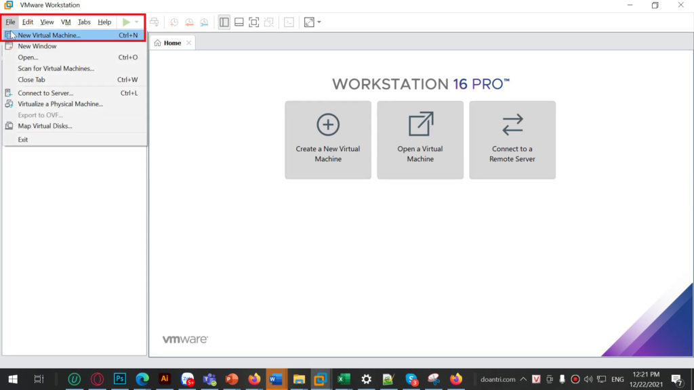

* Giao diện New Virtual Machine Wizard xuất hiện.
* Tiếp theo bạn có thể chọn tùy chọn Typical (Mặc định) của VMware.
* Tuy nhiên máy ảo Windows10 có thể hoạt động không tốt trong quá trình hoạt động nên bạn hãy chọn tùy chọn Custom (Tùy chỉnh) để dễ dàng tùy chỉnh các thông số máy ảo Vmware.
* Nhấn Next để tiếp tục.

**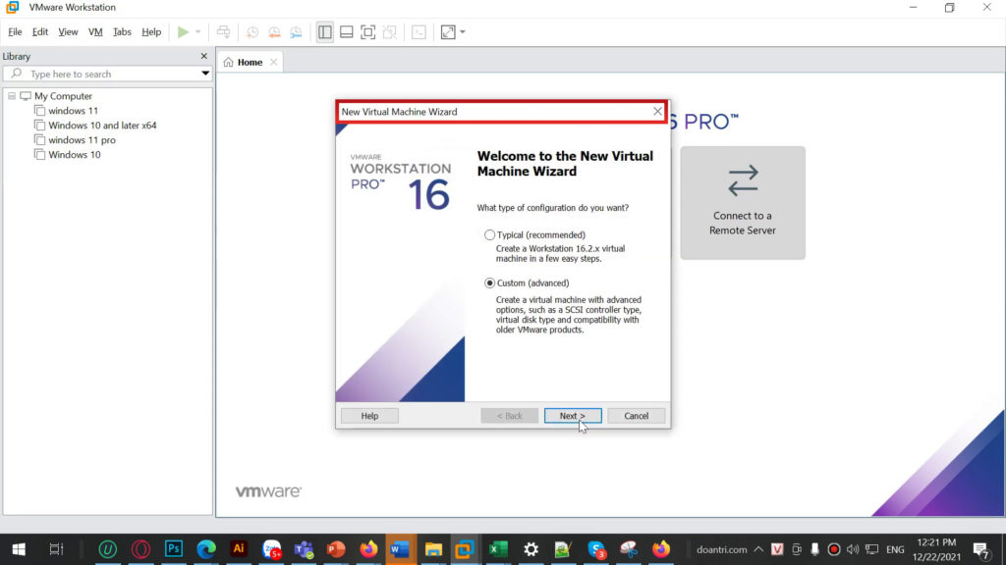**

Tải file ESXI .ISO về máy

Chọn File sau đó chọn Create a New Virtual Machine

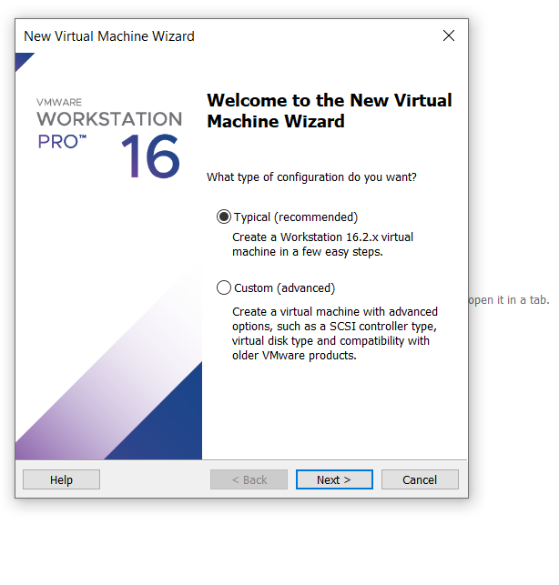

Chọn Typical , chọn file .ISO vừa cài đặt

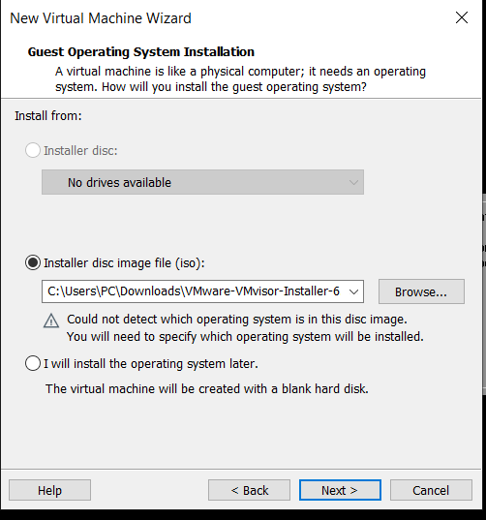

Đặt tên và chọn vị trí lưu trữ cho máy ảo

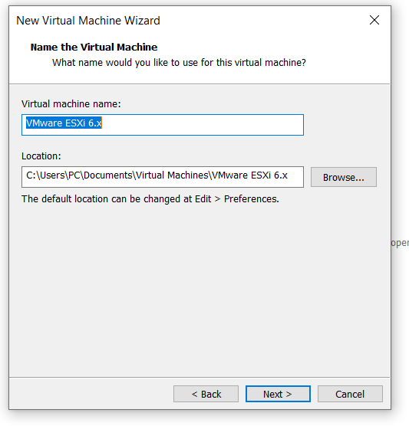

Chọn tùy chọn lưu thông tin máy ảo trên nhiều file

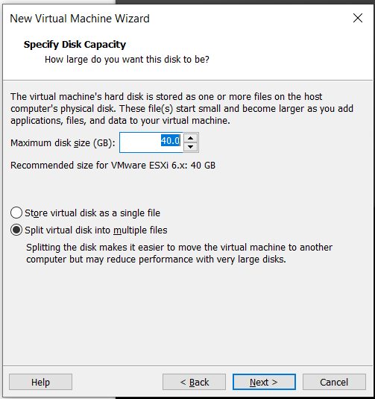

Xác nhận các thông số của máy ảo. Sau đó nhấn Finish

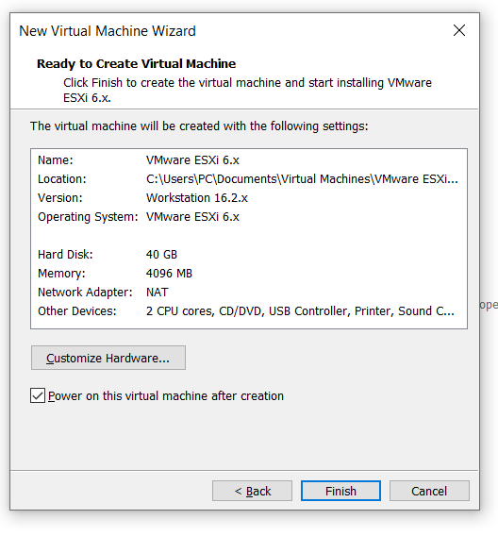

Khởi động Vmware Esxi vừa cài đặt, chọn Power on this virtual machine

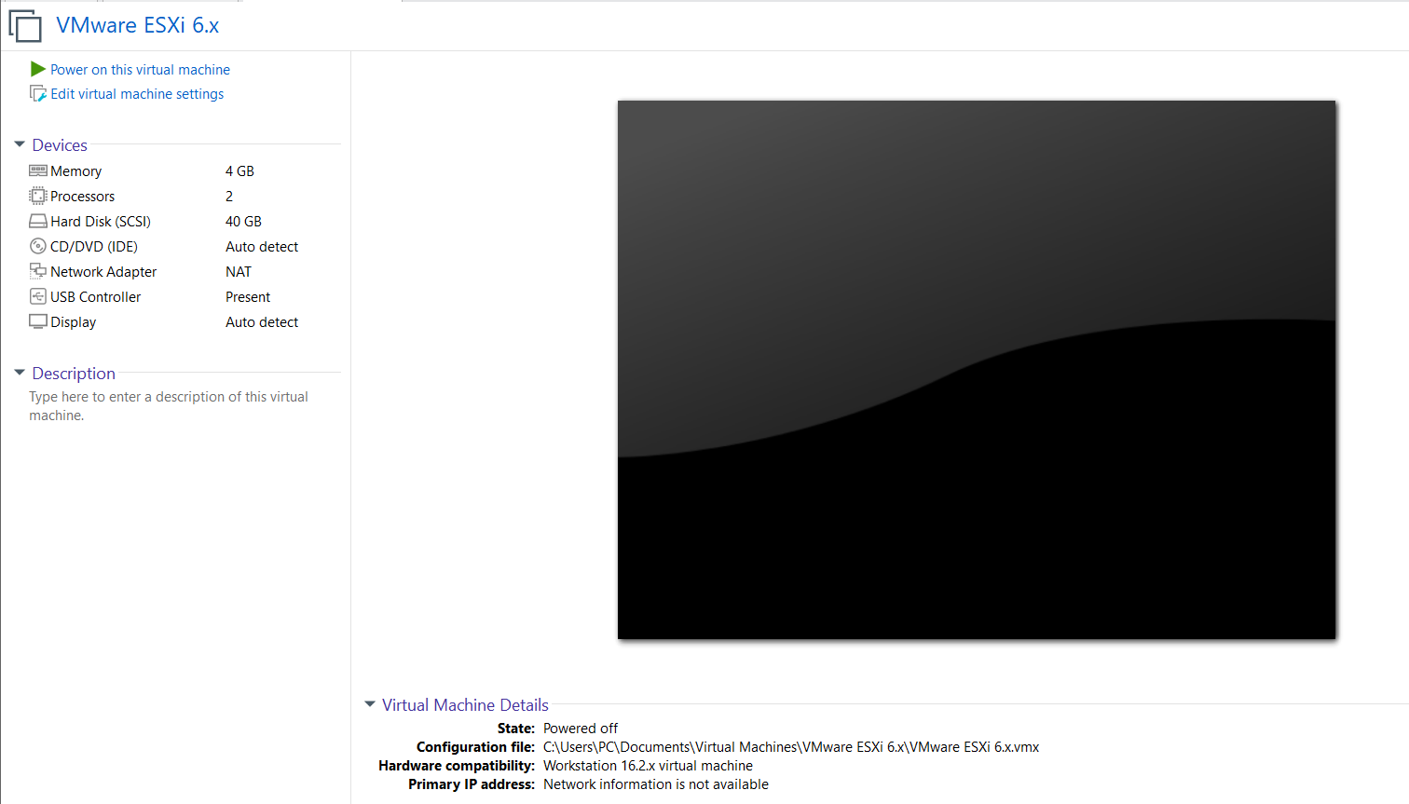

Tải trình cài đặt từ file

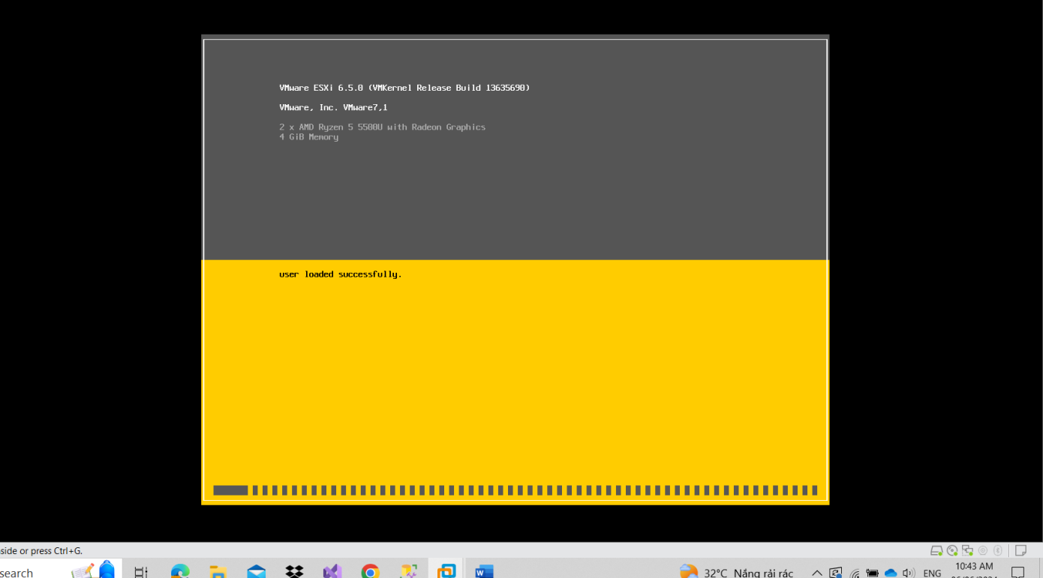

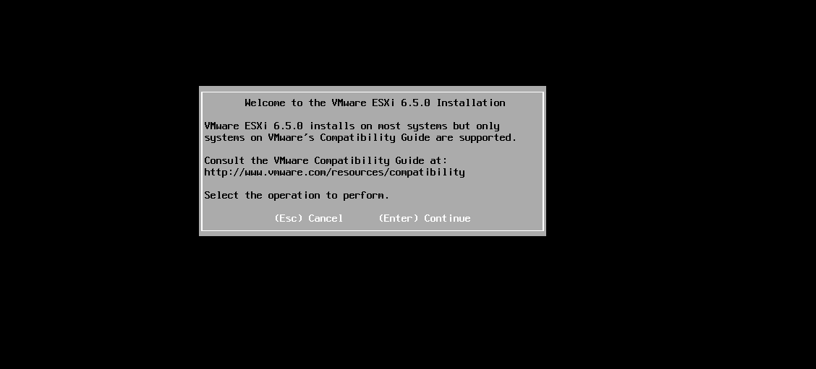

Nhấn enter để tiếp tục

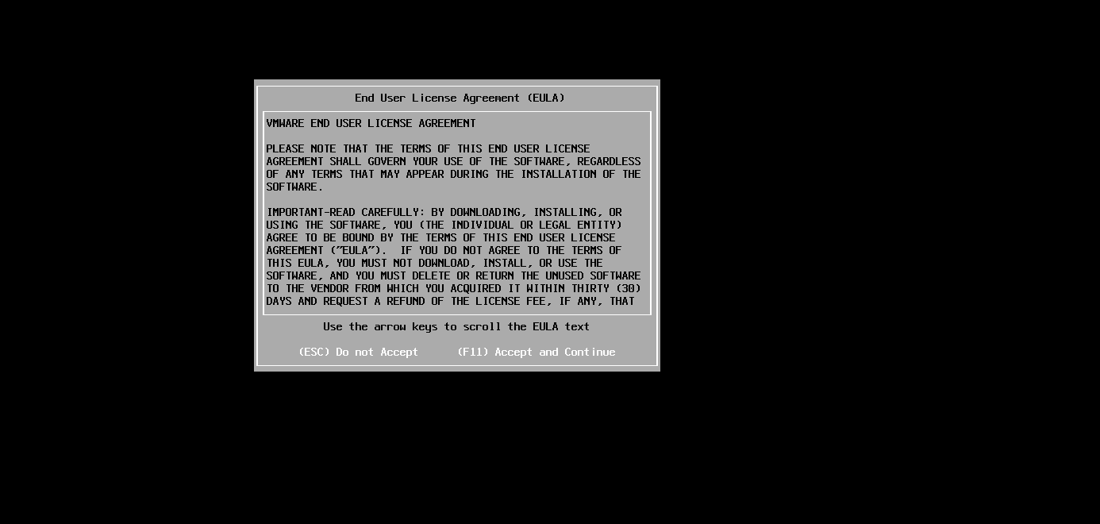

Chấp nhận các điều khoản dịch vụ, nhấn F11

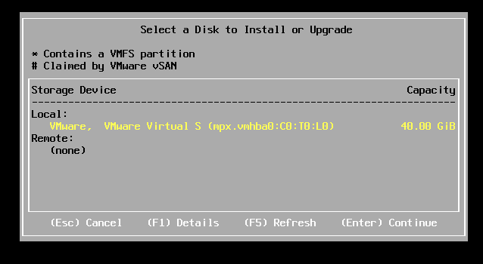

Xác nhận thông tin ổ đĩa, sau đó Enter

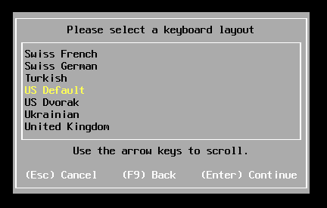

Chọn ngôn ngữ cho bàn phím, nhấn Enter chọn US Default

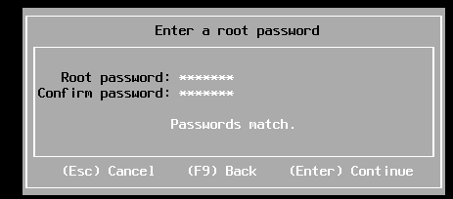

Đặt mật khẩu cho máy, tối thiểu 7 ký tự

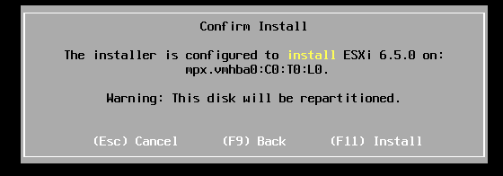

Xác nhận cài đặt, nhấn F11

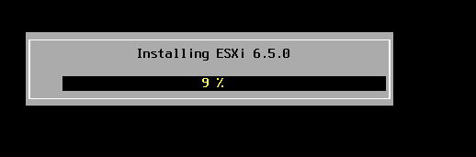

Chờ cho tiến trình cài đặt kết thúc

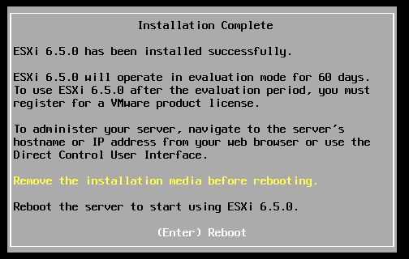



Nhấn enter để khởi động lại máy

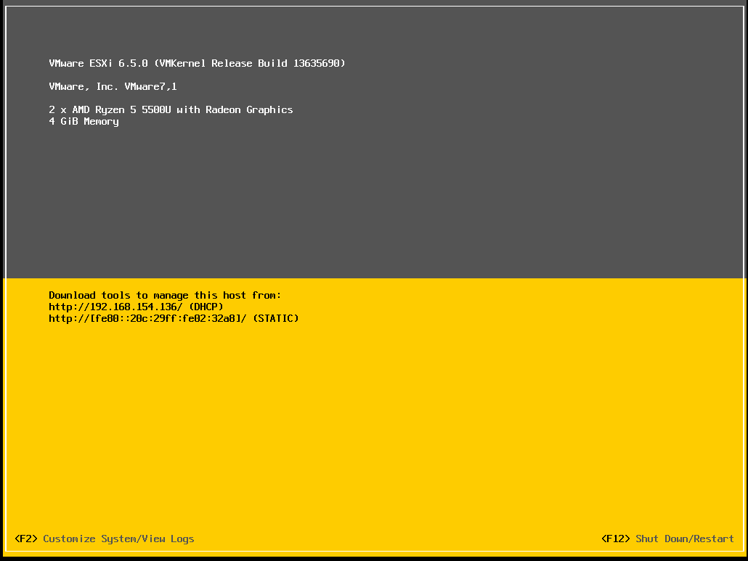

Giao diện cài đặt thành công server

Bước 2: Cài đặt IP tĩnh cho máy chủ esxi

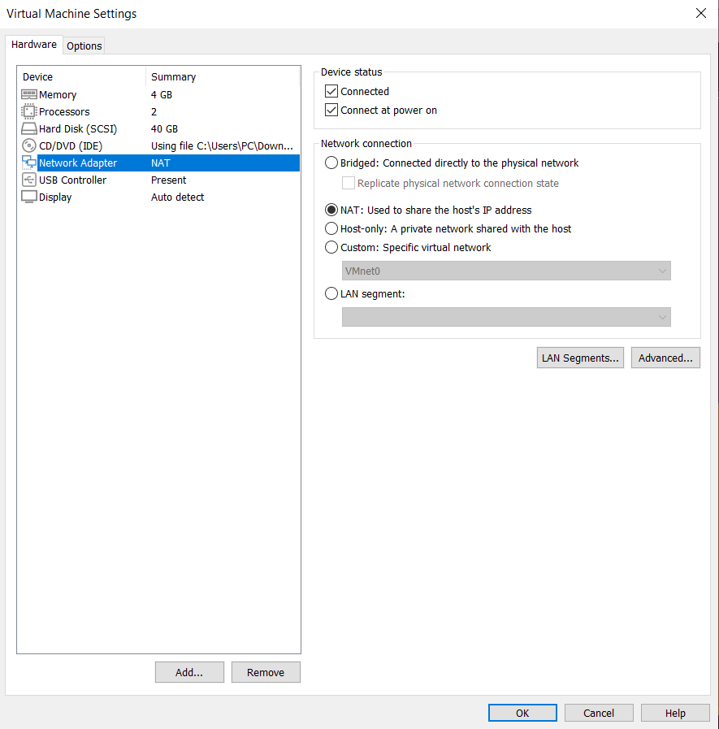

Chuột phải vào tên máy ảo, chọn settings, chọn tùy chọn Network Adapter

Chọn Custom, chọn Vmnet0 để trùng với lớp mạng của máy thật

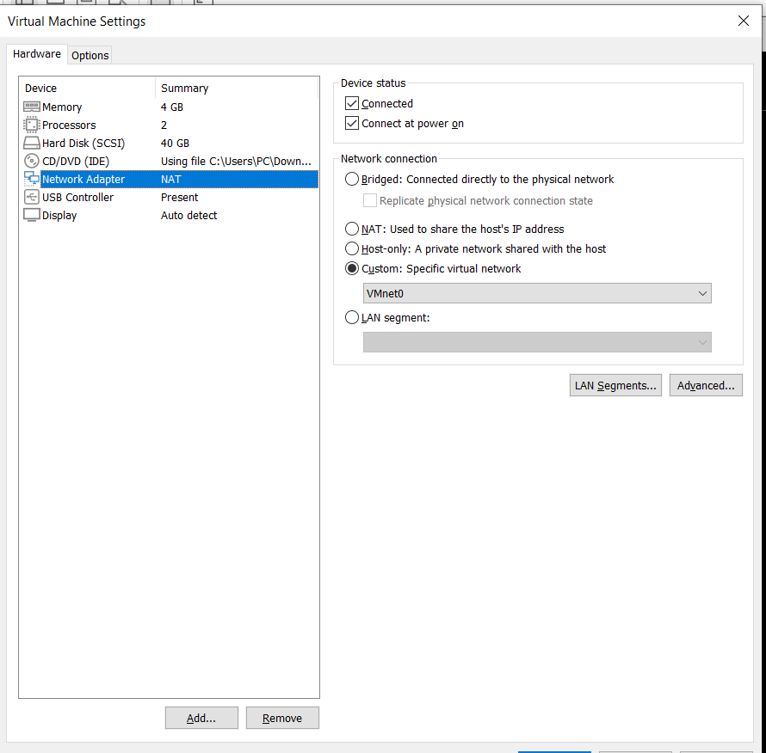

Chọn F2 để cấu hình máy ảo, nhập mật khẩu đã đặt ở bước trên, login mặc định là root

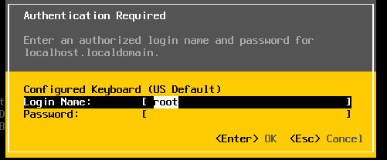

Chọn tab Configure Management Network

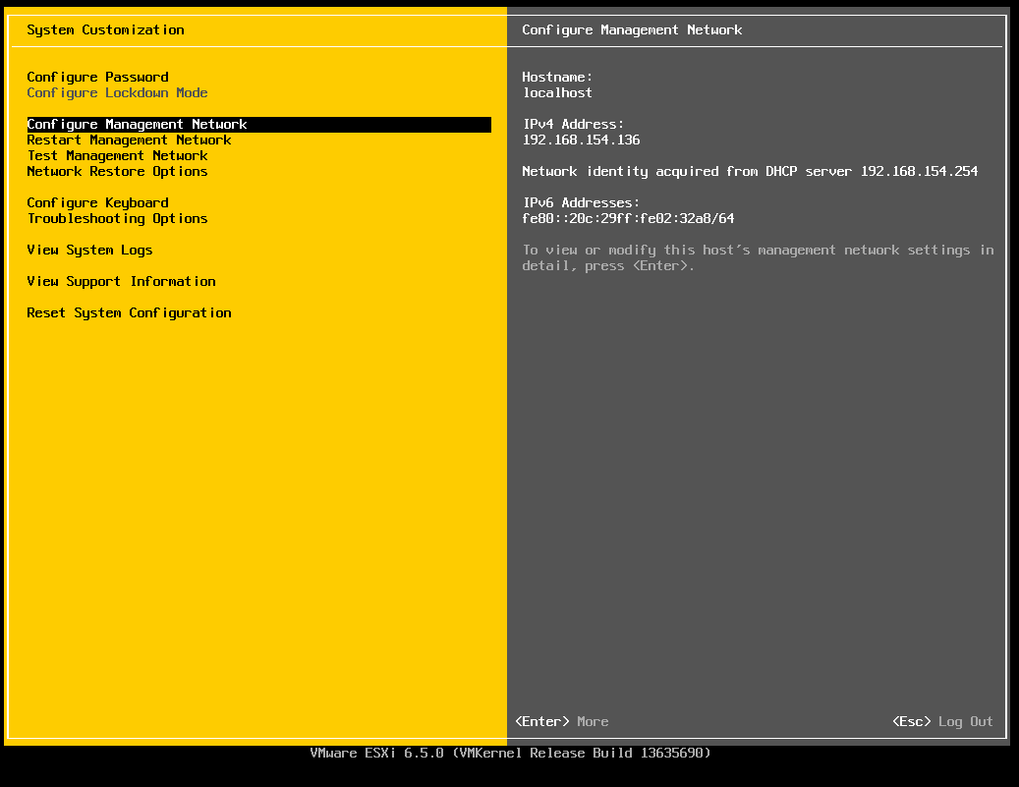

Chọn Ipv4 Configuration để thay đổi IP

Chọn set static Ipv4 address and network configuration

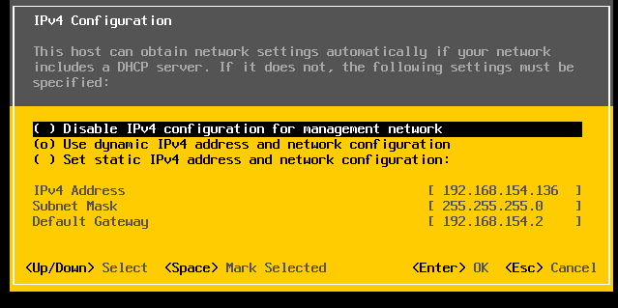

Từ máy thật, vào Control Panel -> Network and Sharing Center, đặt IP tĩnh cho máy thật, xem thông tin lớp mạng đang kết nối

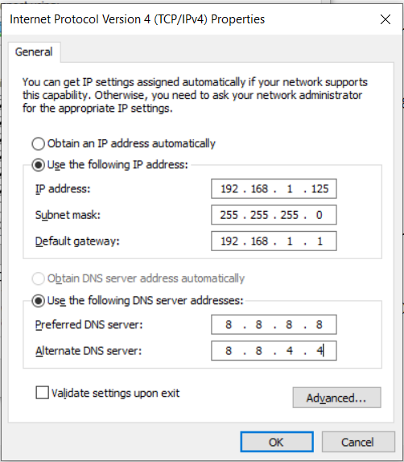

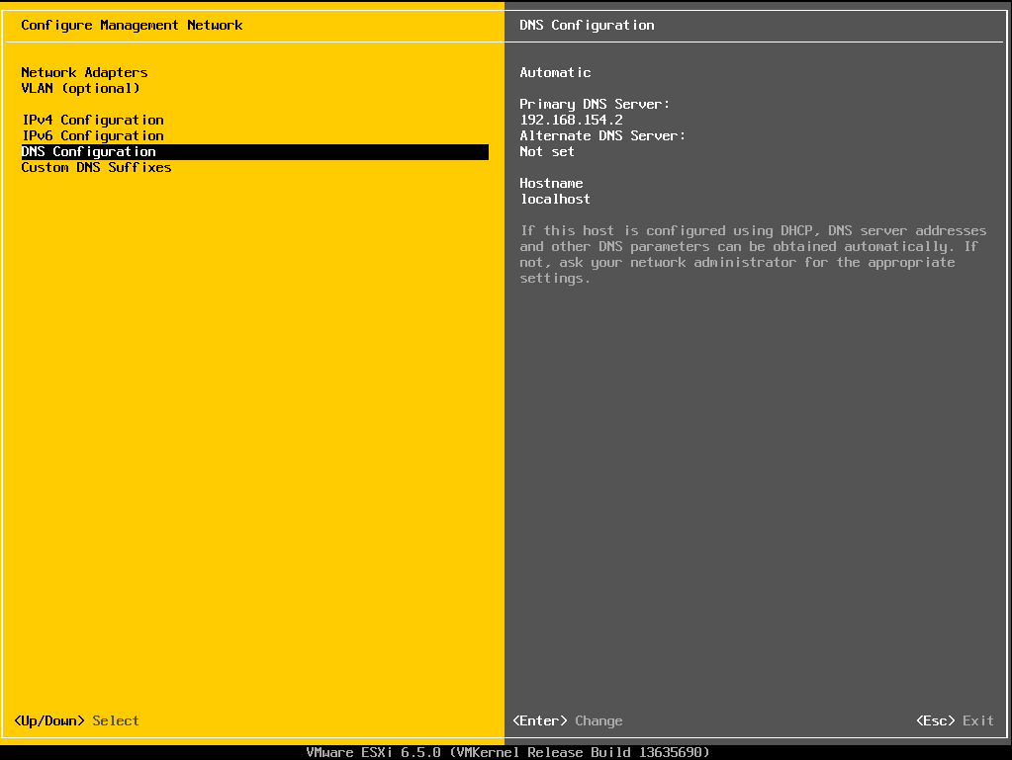

Địa chỉ IP của máy ảo sau khi thay đổi

Đặt địa chỉ DNS theo máy thật

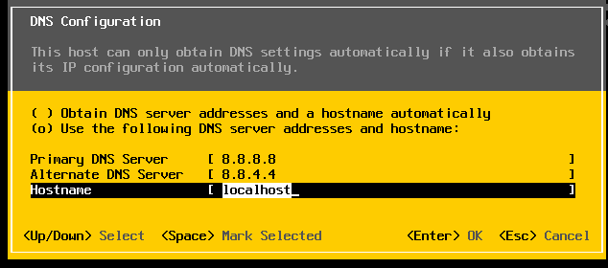

Nhấn Y xác nhận lưu cấu hình

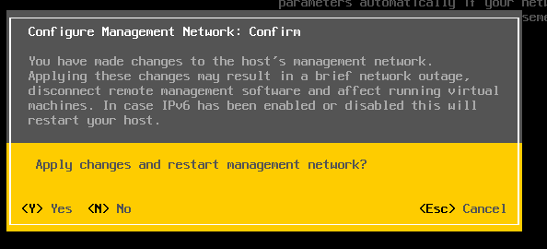

Thông tin máy chủ esxi hiển thị

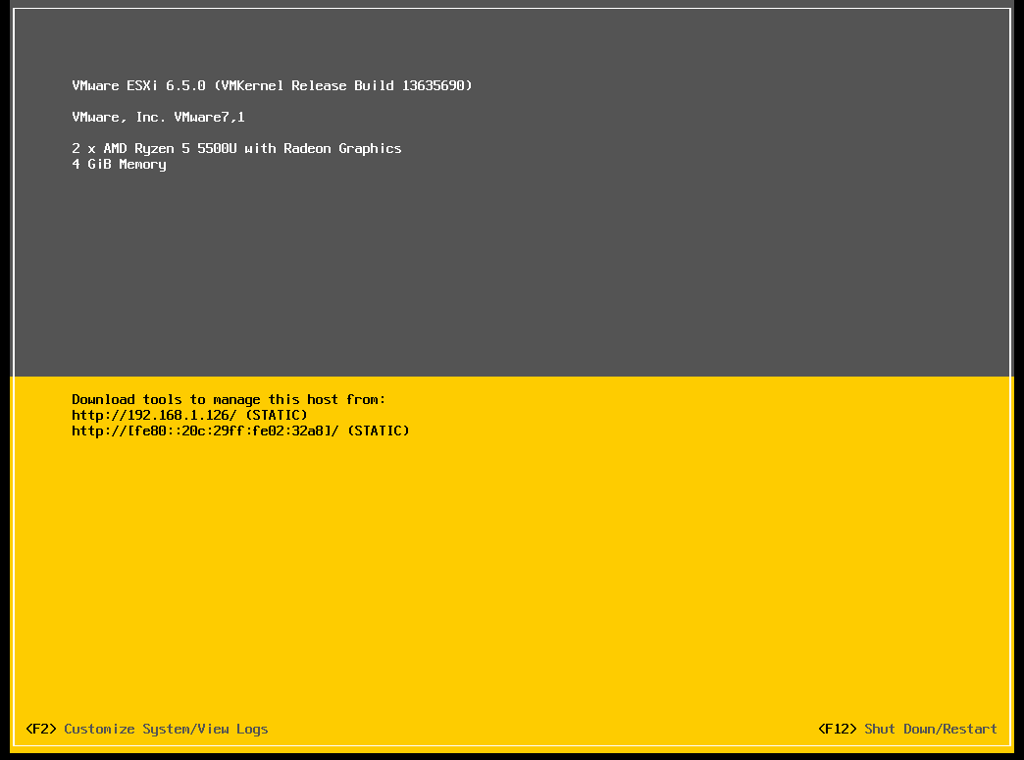

Bước n: Kết nối đến Server Esxi bằng Vsphere Client

Mở trình duyệt trên máy thật, nhập địa chỉ IP 192.168.1.126

Cổng quản trị xác nhận cấu hình thành công

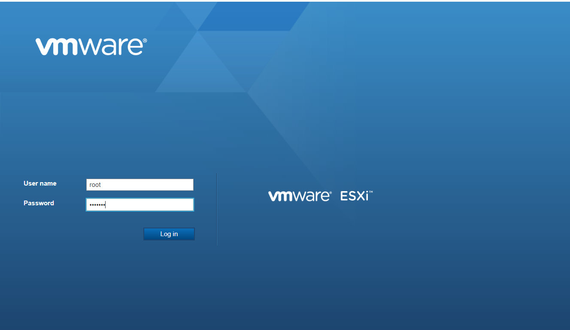

Thông tin cổng quản trị server

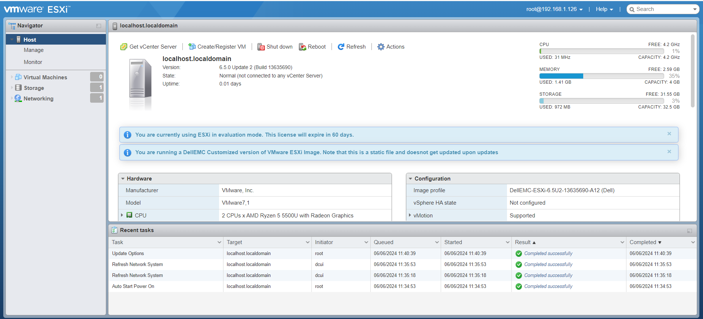

Bước 3: Tải file ISO lên máy chủ esxi

Vào tab Storage, chuột phải vào ổ cứng mặc định của esxi chọn Browse

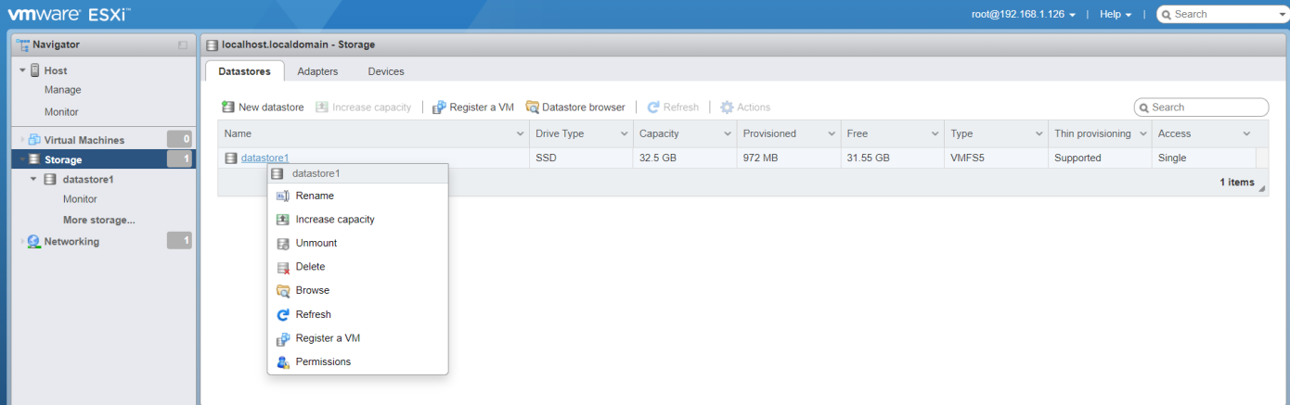

Chọn upload, chọn file ISO hệ điều hành đã chuẩn bị sẵn

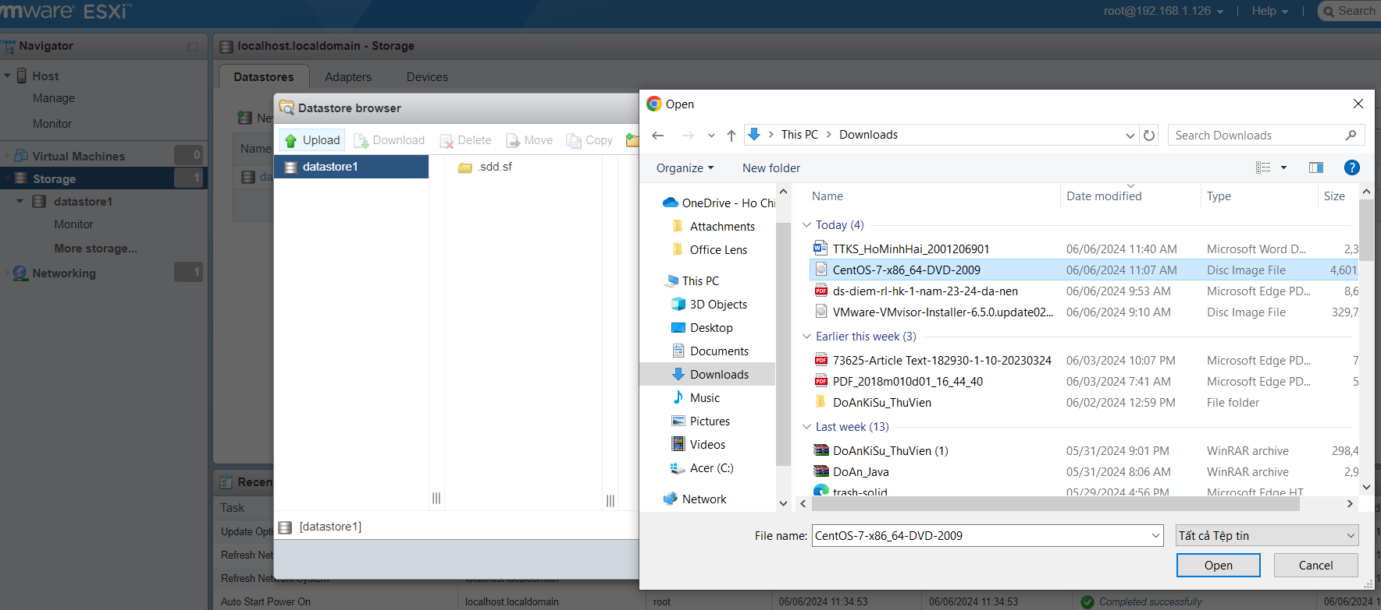

Bước 4: Tạo máy ảo trên esxi

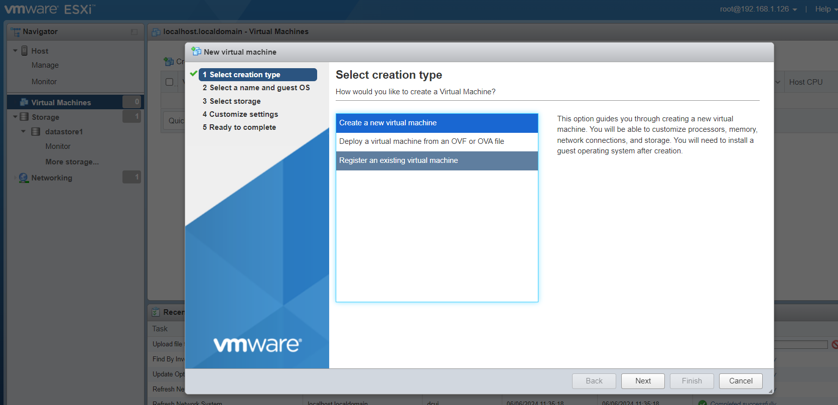

Chọn Create /Register VM từ tab Virtual Machines

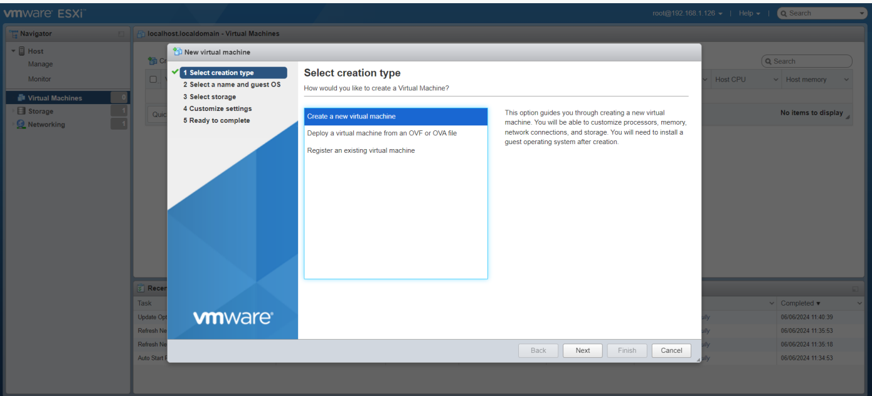

Đặt tên cho máy ảo và tên hệ điều hành khách

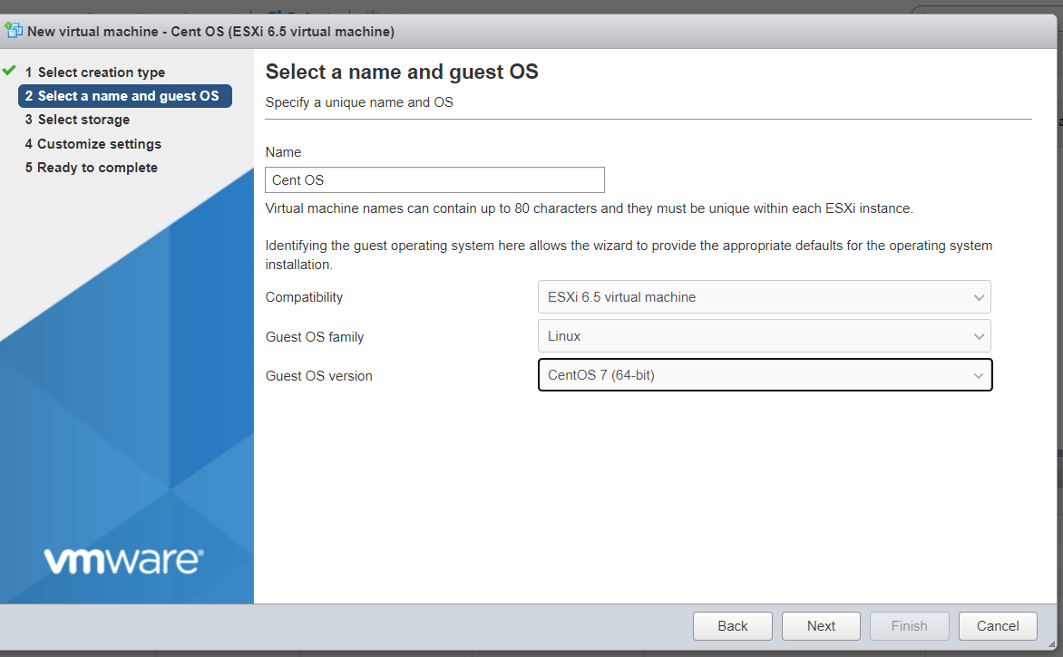

Chọn ổ cứng mặc định của Esxi

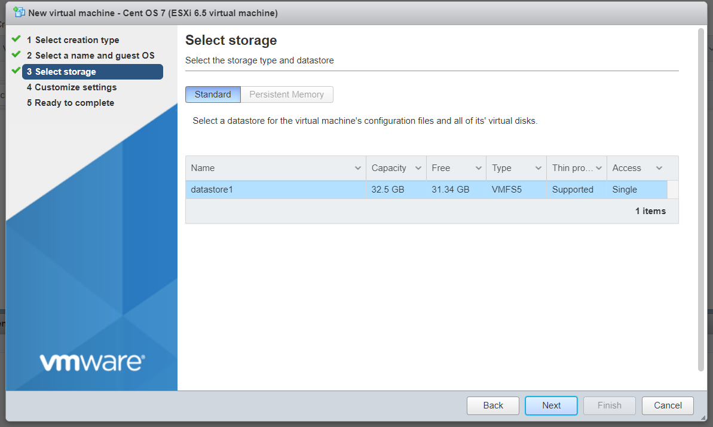

Cài đặt các thông số phần cứng cho máy ảo

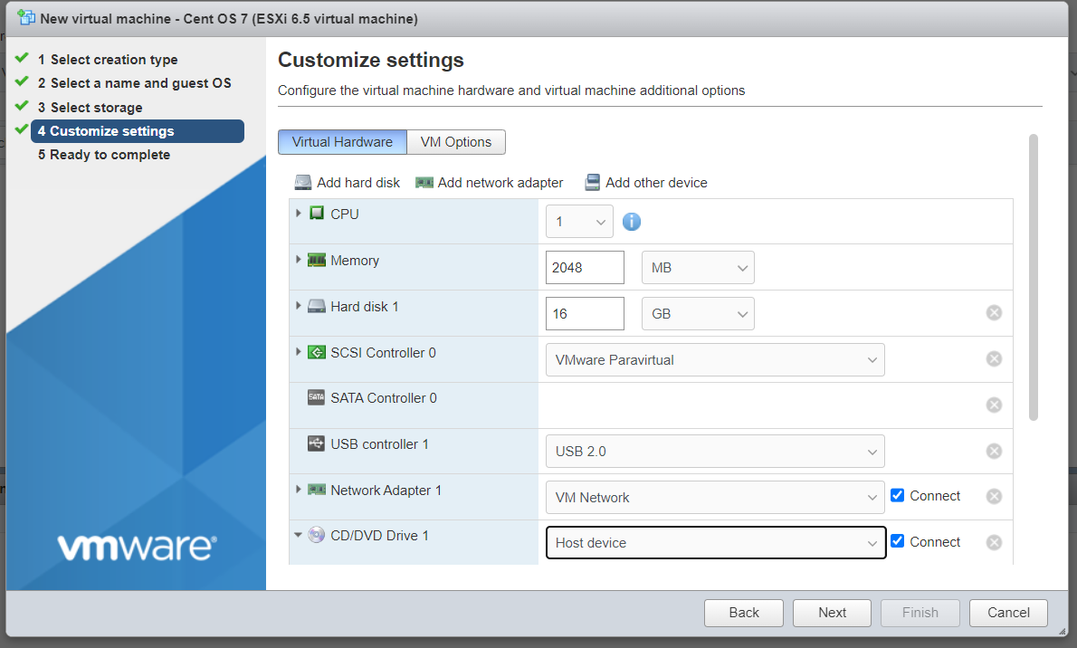

Chọn đường dẫn chứa file .ISO ở tab CD/DVD Driver 1 đã upload lên ở trên

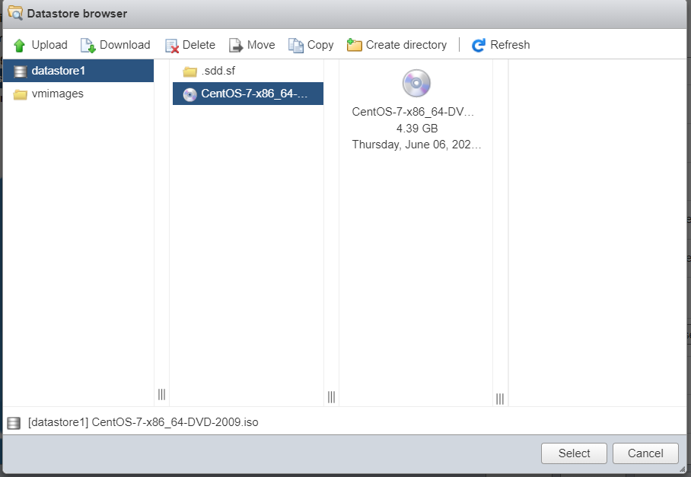

Máy ảo đã tạo xong, nhấn Power on để mở máy ảo

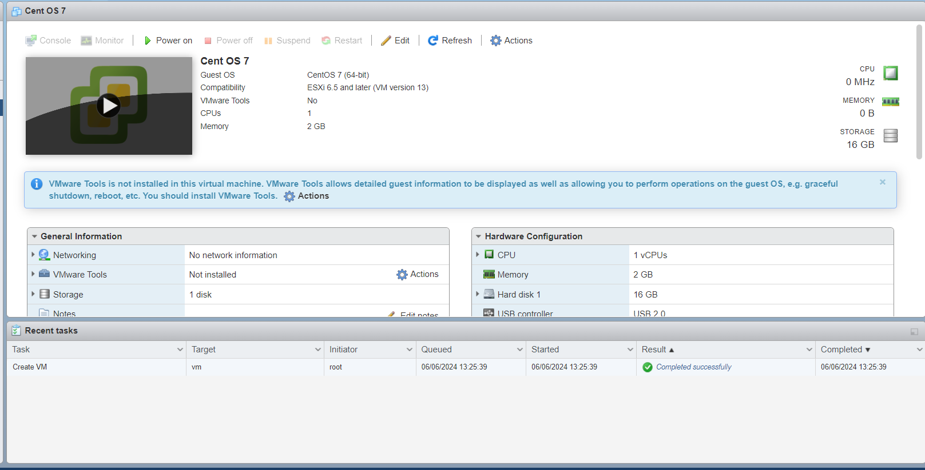

Làm theo hướng dẫn để cài Cent OS như cài trên máy thật

Quá trình cài đặt Cent OS 7 diễn ra

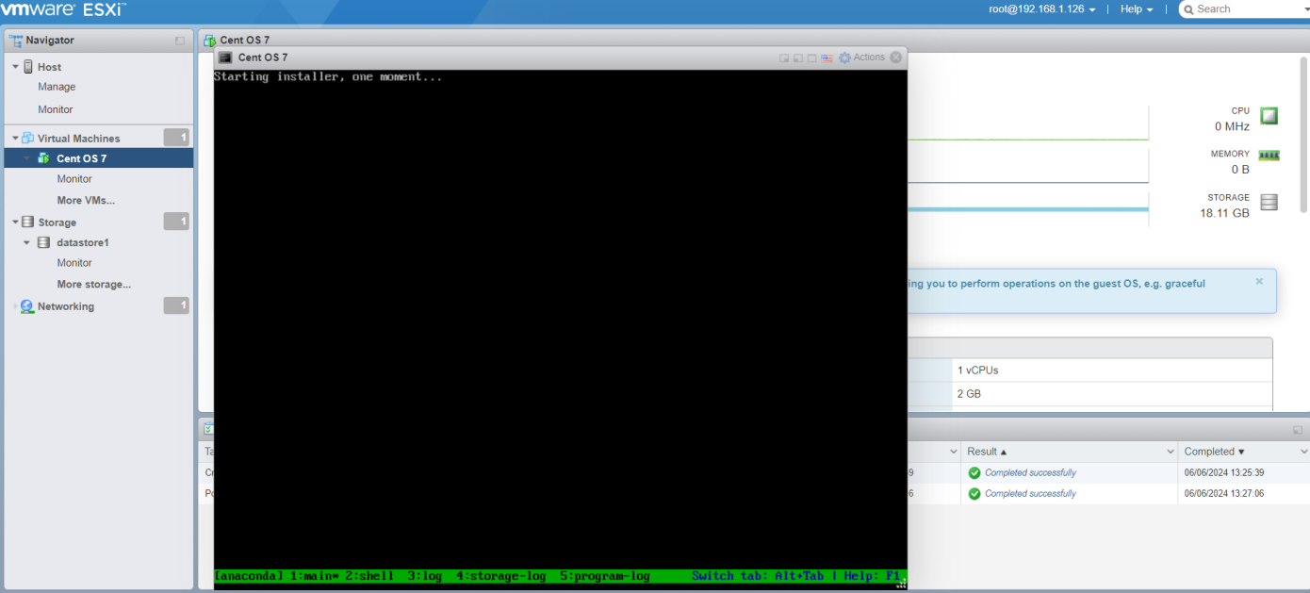

Tạo user cho máy ảo Cent OS

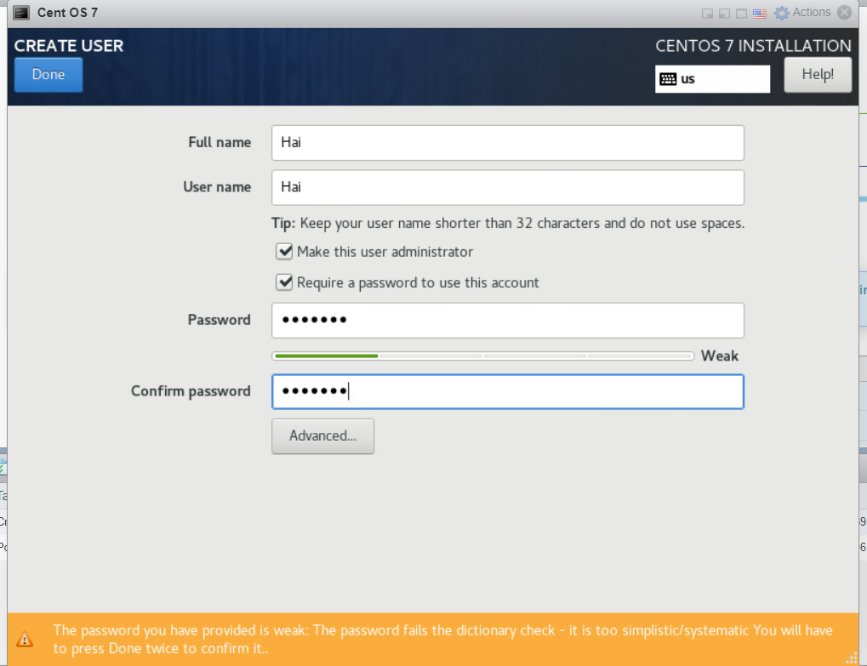

Đặt mật khẩu root

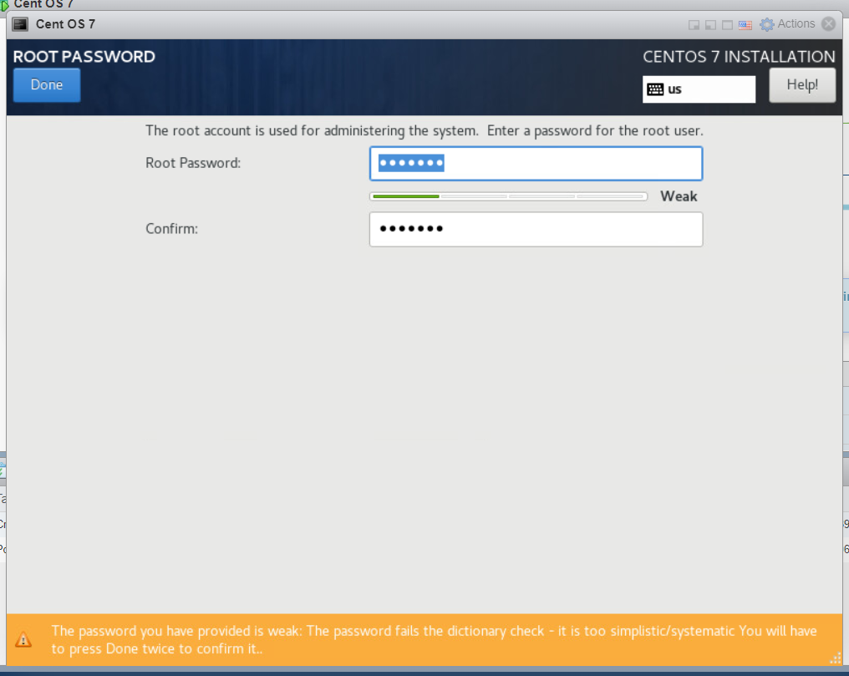

Bước n: Bật dịch vụ SSH và kết nối đến Server Esxi

Bật dịch vụ SSH trên cổng quản trị Vsphere Client

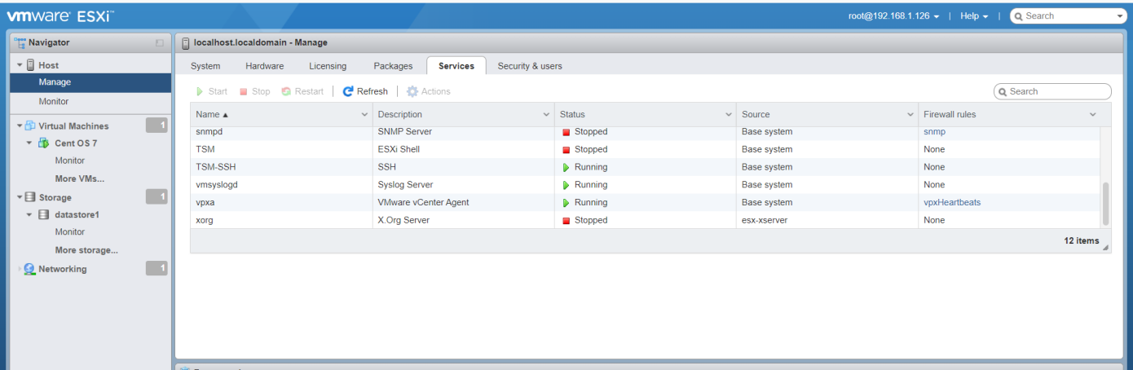

Bước n: Tạo tài khoản mới để có thể kết nối đến server thông qua SSH

Nhấn Add User từ tab Manage -> Security & users -> Users

Nhập thông tin user name và password

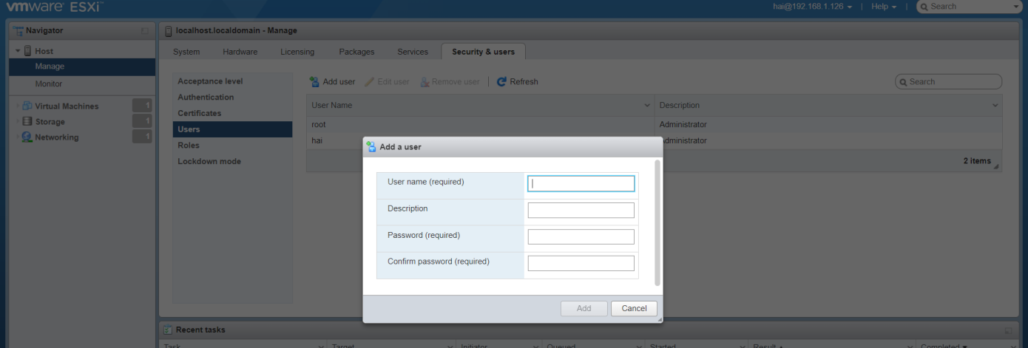

Tiến hành phân quyền cho user vừa tạo

Từ tab Host chọn Actions -> Permissions

Sau đó Add user, chọn người dùng vừa tạo trong danh sách, sau đó chọn danh sách quyền có sẵn

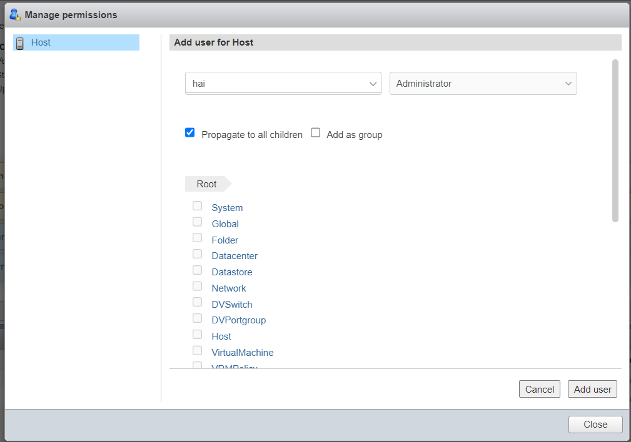

Sử dụng phần mềm Putty để kết nối đến Server qua giao thức SSH

Nhập địa chỉ IP của server với connection type là SSH

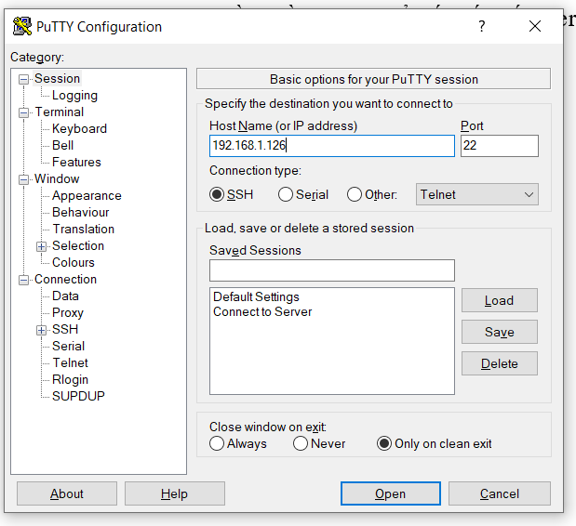

Đăng nhập thành công với user name và password vừa tạo trên cổng quản trị

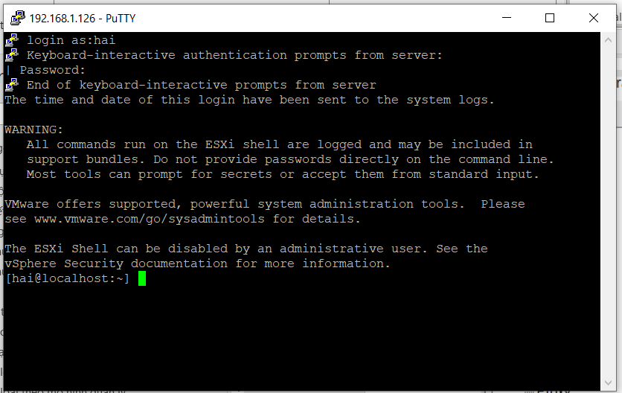

Kiểm tra tương tác với server gõ lệnh reboot xem server có khởi động lại hay không

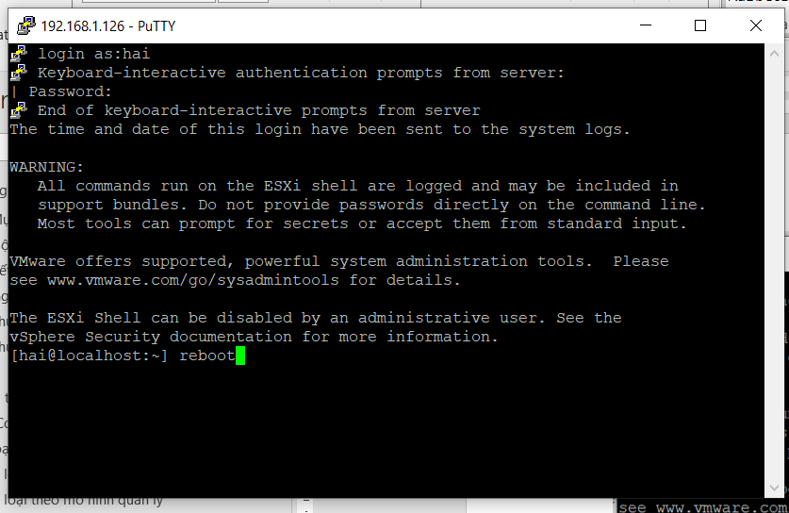

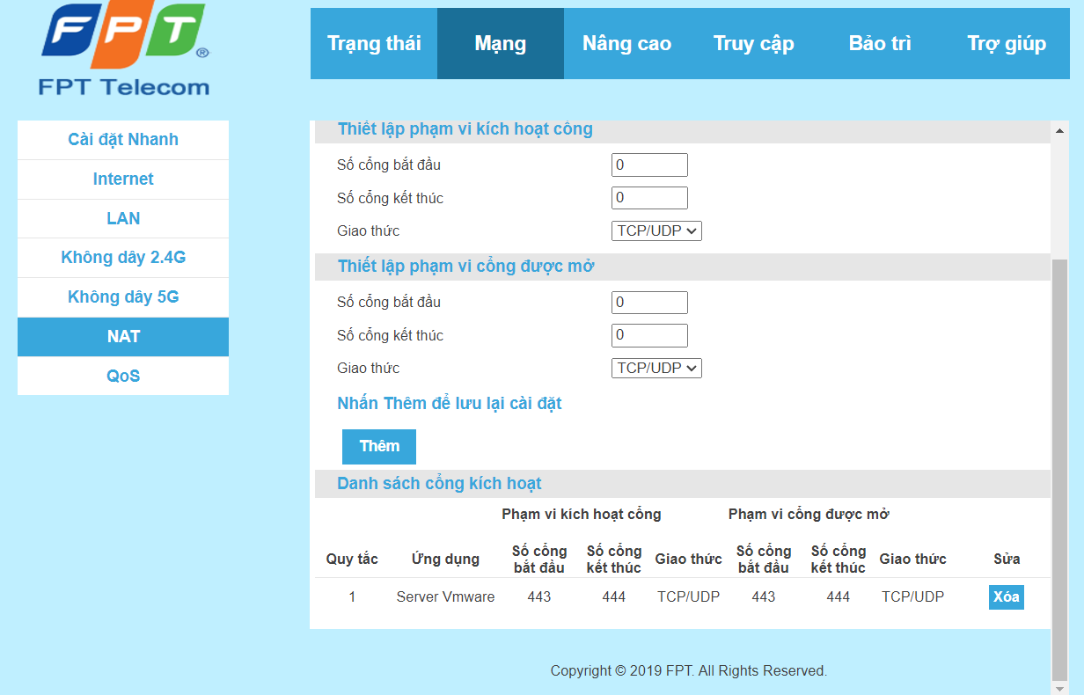Mở cổng 443 trên cổng quản trị của router

# **CHƯƠNG 4: KẾT QUẢ ĐẠT ĐƯỢC**

Trong quá trình thực tập tại Công ty Cổ phần Công nghệ Giải pháp Thi Thiên, tôi đã đạt được nhiều kết quả quan trọng, góp phần hoàn thiện kỹ năng và kiến thức chuyên môn. Dưới đây là những kết quả cụ thể mà tôi đã đạt được:

#### 1. Hoàn thành cài đặt và cấu hình hệ thống máy chủ

* **Thiết lập môi trường ảo hóa:** Tôi đã tiến hành cài đặt và cấu hình thành công hệ thống ảo hóa VMware ESXi trên máy chủ của công ty. Quá trình này bao gồm việc cài đặt phần mềm ESXi, cấu hình các thông số mạng, và quản lý tài nguyên của máy chủ.
* **Tạo và quản lý các máy ảo:** Tôi đã tạo ra nhiều máy ảo phục vụ cho các nhu cầu thử nghiệm và phát triển của công ty. Việc cấu hình các máy ảo này bao gồm việc cài đặt hệ điều hành, cấu hình phần cứng ảo, và cài đặt các phần mềm cần thiết.

#### 2. Triển khai và quản lý hệ thống lưu trữ

* **Cấu hình hệ thống lưu trữ:** Tôi đã cấu hình thành công hệ thống lưu trữ trên ESXi, bao gồm việc tạo ra các datastore để lưu trữ dữ liệu của các máy ảo. Quá trình này đảm bảo rằng các máy ảo có đủ không gian lưu trữ và hiệu suất hoạt động tốt.
* **Sao lưu và khôi phục dữ liệu:** Tôi đã thiết lập các quy trình sao lưu dữ liệu định kỳ và khôi phục dữ liệu khi cần thiết. Điều này giúp đảm bảo an toàn cho dữ liệu của công ty và giảm thiểu rủi ro mất mát dữ liệu.

#### 3. Nâng cao kỹ năng quản trị mạng và bảo mật

* **Quản trị mạng:** Tôi đã thiết lập và cấu hình các thiết bị mạng như switch, router, và firewall để đảm bảo hệ thống mạng hoạt động ổn định và an toàn. Việc quản trị mạng bao gồm cấu hình các VLAN, thiết lập các quy tắc firewall, và tối ưu hóa hiệu suất mạng.
* **Bảo mật hệ thống:** Tôi đã triển khai các biện pháp bảo mật để bảo vệ hệ thống khỏi các mối đe dọa từ bên ngoài. Các biện pháp này bao gồm cấu hình tường lửa, thiết lập các chính sách bảo mật, và kiểm tra định kỳ hệ thống để phát hiện và khắc phục các lỗ hổng bảo mật.

#### 4. Phát triển kỹ năng mềm và làm việc nhóm

* **Kỹ năng giao tiếp:** Trong quá trình thực tập, tôi đã cải thiện kỹ năng giao tiếp thông qua việc làm việc nhóm và trao đổi thông tin với các đồng nghiệp. Việc trình bày các kết quả làm việc và đề xuất các giải pháp kỹ thuật đã giúp tôi tự tin hơn trong việc diễn đạt ý tưởng.
* **Kỹ năng quản lý thời gian:** Tôi đã học được cách quản lý thời gian hiệu quả thông qua việc lên kế hoạch công việc và hoàn thành các nhiệm vụ đúng hạn. Điều này giúp tôi làm việc hiệu quả hơn và đáp ứng được các yêu cầu của dự án.

#### 5. Đóng góp vào dự án thực tế của công ty

* **Tham gia dự án phát triển phần mềm:** Tôi đã tham gia vào một dự án phát triển phần mềm của công ty, từ giai đoạn thiết kế đến triển khai. Tôi đã đóng góp vào việc viết mã, kiểm thử phần mềm, và khắc phục lỗi. Kết quả là dự án đã hoàn thành đúng tiến độ và đạt được chất lượng cao.
* **Hỗ trợ kỹ thuật cho khách hàng:** Tôi đã tham gia vào việc hỗ trợ kỹ thuật cho khách hàng của công ty, bao gồm giải quyết các vấn đề liên quan đến hệ thống máy chủ và phần mềm. Sự hỗ trợ kịp thời và hiệu quả của tôi đã giúp nâng cao sự hài lòng của khách hàng.

# **KẾT LUẬN**

Qua quá trình thực tập tại Công ty Cổ phần Công nghệ Giải pháp Thi Thiên, tôi đã đạt được nhiều kết quả quan trọng, từ việc hoàn thiện các kỹ năng chuyên môn đến phát triển kỹ năng mềm. Những kinh nghiệm quý báu này sẽ là nền tảng vững chắc giúp tôi tiếp tục phát triển trong sự nghiệp tương lai.

# **TÀI LIỆU THAM KHẢO**